MUNICÍPIO DE PIRAÚBA/MG

PROCESSO LICITATÓRIO N.º 010/2023 – TOMADA DE PREÇOS N.º 001/2023

EDITAL

O Município de Piraúba/MG, juntamente com a Secretaria Municipal de Obras, torna público que fará realizar, através da Comissão Permanente de Licitação, à Rua Opemá, n.º 610, centro, Piraúba/MG, Processo Licitatório nº. 010/2023 - Tomada de Preços nº 001/2023, nos termos da Lei Federal nº 8.666/93 e suas alterações, Lei Federal 13.276/2.018, Lei Complementar nº. 123/2006, bem como o presente Edital e suas especificações, realizadas pelo Engenheiro responsável do Município a ser realizada no dia 15/02/2023 às 13:00 horas.

I - TIPO: MENOR PREÇO GLOBAL

II - DO OBJETO:

2.1 - Contratação de empresa, pelo regime de execução indireta, de empreitada a preço global, para à execução de pavimentação asfáltica em Concreto Betuminoso Usinado a Quente (CBUQ), serviço este a ser realizado em trecho da Avenida Sanitária no município de Piraúba/MG, será realizado no trecho indicado em projeto referente a Avenida Sanitária o sistema de drenagem superficial compreendido pela execução de meio-fio pré-moldado de concreto e sarjeta de concreto, direcionando as águas para as bocas de lobos existente e para as que serão ajustadas (de acordo com o projeto). Serão executadas calçadas acessíveis de concreto, rampas PNE e faixas elevadas e por fim, o capeamento em CBUQ com a devida sinalização necessária para garantir o perfeito funcionamento do empreendimento, conforme edital, anexos e termo de Contrato de Repasse OGU MDR 923274/2021 - Operação 1081035-83 – Programa Desenvolvimento Regional, Territorial e Urbano – pavimentação em vias urbanas, que entre si celebram a União Federal, por intermédio do Ministério do Desenvolvimento Regional, representado pela Caixa Econômica Federal e o Município de Piraúba.

2.2. – A execução da referida contratação, deverá ser concluída no período de 03 (três) meses, podendo ser prorrogado conforme previsto na Lei Federal n.º 8.666/93 e suas alterações.

III – DO CADASTRO:
3.1 – Conforme prescreve o Parágrafo 2º do Artigo 22º da Lei Federal nº 8.666/93 e suas alterações posteriores, o Licitante interessado poderá requerer seu cadastro junto ao Município de Piraúba/MG- Setor de Licitação, na Rua Opemá, n.º 610, Centro, em Piraúba/MG, em dias úteis no horário de 12:00 às 17:00 horas ou caso não queira, mas que atenda a todas as condições exigidas para cadastramento até o terceiro dia anterior à data do recebimento das propostas poderá participar do certame, em ambos casos, anexando, para tanto, os documentos necessários à habilitação (art. 27 da Lei 8.666/93), dentro do prazo de validade, podendo ser apresentados em original, por qualquer processo de cópia autenticada por cartório competente ou por servidor da administração ou publicação em órgão da imprensa oficial, conforme preleciona a Lei Federal 13.276/2.018.

3.2 - Licitante Cadastrado: Deverá apresentar no dia da sessão em envelope indevassável o CRC (Certificado de Registro Cadastral) válido e toda documentação exigida para habilitação (art. 27 da Lei 8.666/93) dentro do prazo de validade, independente da data de sua expedição.

3.3 – Licitante NÃO Cadastrado: Querendo participar do certame deverá apresentar no dia da sessão em envelope indevassável toda documentação exigida para habilitação (art. 27 da Lei 8.666/93) dentro do prazo de validade, demonstrando que atende todas as condições exigidas para EFEITO de cadastramento, até o terceiro dia anterior à data do recebimento das propostas, lembrando que este procedimento é tão somente para participar exclusivamente da sessão, não podendo o licitante considerar cadastrado.
3.4 – Licitante NÃO Cadastrado e que atendia os requisitos 03 (três) dias antes da sessão e posteriormente um dos documentos para habilitação (art. 27 da Lei 8.666/93), teve o prazo de validade expirado: Querendo o Licitante poderá participar do certame, entretanto, OBRIGATORIAMENTE, deverá apresentar toda documentação em envelope indevassável, demonstrando que atendia todas as condições exigidas para EFEITO cadastramento, até o terceiro dia anterior à data do recebimento das propostas, bem como além do documento que teve o prazo de validade expirado, o novo documento com prazo de validade renovado.

3.5 – Cadastro na Forma Eletrônica: Caso queira o Licitante realizar o cadastro na forma eletrônica, poderá realizar através do e-mail cadastro@pirauba.mg.gov.br, a ser enviado no horário de 12:00hs às 17:00hs, anexando os documentos (preferencialmente em PDF) necessários à satisfação das exigências do art. 27 da Lei 8.666/93.

3.6 – O cadastro realizado na forma eletrônica, para que o Licitante considere cadastrado na sessão prevista deverá ser os documentos (preferencialmente em PDF) necessários à satisfação das exigências do art. 27 da Lei 8.666/93, enviados 03 (três) dias antes da data da sessão (§ 2º, do art. 22 da Lei 8.666/93).

3.7 - Se porventura o envio da documentação for posterior ao terceiro dia que anteceder a data da sessão, o Licitante será cadastrado, entretanto, não poderá participar da sessão na categoria de “Licitante Cadastrado”, item 3.2 do edital, participando tão somente na categoria de “Licitante NÃO Cadastrado”, itens 3.3 ou 3.4, sendo de responsabilidade do Licitante se ater em qual das duas situações se enquadra.

3.8 – Os documentos necessários à satisfação das exigências do art. 27 da Lei 8.666/93, enviados na forma eletrônica, estando incompletos ou inconsistentes, é de inteira RESPONSABILIDADE do Licitante.

3.9 – Efetuado o Cadastro com sucesso, o original do CRC (Certificado de Registro Cadastral), será arquivado na pasta da empresa cadastrada e será enviado, também na forma eletrônica, em PDF, para o Licitante requisitante a segunda via, sendo de sua total responsabilidade acusar o recebimento.

3.10 – A Comissão Permanente de Licitação, poderá promover diligência destinada a esclarecer e a complementar as informações que já foram apresentadas tempestivamente pelo licitante, seja através de meio eletrônico ou arquivos físicos.

IV- ENTREGA DE ENVELOPES PARA HABILITAÇÃO E PROPOSTAS
Os envelopes para habilitação e propostas deverão ser entregue pelos proponentes no endereço, data e horário limites abaixo:

MUNICÍPIO DE PIRAÚBA
RUA OPEMÁ, n.º 610
CENTRO
PIRAÚBA (MG)
Data de Abertura: 15/02/2023 às 13:00 h

V - ABERTURA DOS ENVELOPES
No dia e local acima mencionados, a Comissão Permanente de Licitações reunir-se-á, em sessão pública, para abertura dos envelopes contendo a documentação e propostas de cada licitante.
Inicialmente, será aberto o envelope da documentação para habilitação. Logo em seguida, não havendo a ocorrência de recurso contra a decisão da Comissão de Licitação que habilite ou inabilite qualquer licitante, serão abertos os envelopes contendo as propostas.

VI- CONDIÇÕES DE PARTICIPAÇÃO
6.1 - Poderão participar desta licitação as Proponentes que atenderem às condições previstas neste Edital e apresentarem os documentos nele exigidos.
6.2 - O Município de Piraúba não poderá descumprir as normas do Edital, a que se acha estritamente vinculado.
6.3 - Os Proponentes deverão comprovar capital social integralizado e registrado na Junta Comercial, no valor mínimo de 10% (dez por cento) sobre o valor estimado da obra.
6.4 - O capital (ou o valor do patrimônio líquido) a que se refere o subitem anterior deverá ter a sua comprovação feita relativamente à data da apresentação da proposta, na forma da lei, admitida a atualização para esta data através de índices oficiais.
6.5 - Estarão impedidos de participar direta ou indiretamente da presente licitação ou da execução da obra, os proponentes que se enquadrarem no art. 9º, da Lei Federal nº 8666/93 e suas alterações.
6.6 - É vedada, expressamente, a formação de consórcios de empresas para participação desta licitação.
6.7 - As empresas poderão ser representadas durante o certame por procurador, preposto ou dirigente, legalmente habilitado, desde que seja entregue à Comissão de Licitação, no início da referida sessão, o instrumento de procuração. No caso do representante ser sócio ou diretor estatutário ou contratualmente habilitado a representar a empresa, deverá ser apresentado documento de identidade e cópia do estatuto ou contrato social com a última alteração da constituição da empresa.
6.8 - Somente os representantes identificados na forma do item 6.7 presentes na sala de reunião, poderão pronunciar-se no curso dos trabalhos. As demais pessoas presentes, à exceção dos membros da Comissão, não poderão se manifestar.
6.9- Não será permitida a participação de um mesmo representante para mais de uma empresa participante em uma mesma sessão.

7.0 – Aplica-se ao presente certame as inovações introduzidas pela Lei 13.276/2.018.

VII- FORMA DE APRESENTAÇÃO DOS DOCUMENTOS E PROPOSTAS:
7.1- Para participar da presente licitação, a licitante deverá apresentar, sob pena de inabilitação, 02 envelopes, fechados e rubricados nos fechos, contendo em suas partes externas e frontais o seguinte:

ENVELOPE Nº 01- DOCUMENTAÇÃO
MUNICÍPIO DE PIRAÚBA
COMISSÃO PERMANENTE DE LICITAÇÕES
LICITANTE: COM ENDEREÇO COMPLETO
CNPJ
REF: TP nº 001/2023 – PRC n.º 010/2023

ENVELOPE Nº 02- PROPOSTA DE PREÇOS
MUNICÍPIO DE PIRAÚBA

COMISSÃO PERMANENTE DE LICITAÇÕES

LICITANTE: COM ENDEREÇO COMPLETO
CNPJ
REF: TP nº 001/2023 – PRC n.º 010/2023

7.2 - No envelope Nº 01 - DOCUMENTAÇÃO - a licitante deverá apresentar a seguinte documentação em cópia autenticada ou cópia com apresentação do original para confrontação:

7.2.1) CRC – Certificado de Registro Cadastral;
7.2.2) Declaração, referente ao Decreto nº 4.358/2002, (Anexo I do edital).
7.2.3) Ato constitutivo, estatuto ou contrato social em vigor, devidamente registrados e últimas alterações contratuais, em se tratando de sociedades comerciais e no caso de sociedades por ações, acompanhados de documentos de eleição de seus administradores;
7.2.4) Registro ou inscrição da empresa na entidade profissional competente;
7.2.5) Registro ou inscrição do responsável técnico na entidade profissional competente;
7.2.6) Atestado de Visita Técnica – (anexo VI do edital), obrigatório para a licitante que a tenha realizado;
7.2.7) Um atestado de capacidade técnica em nome do (s) responsável(s)Técnico(s) da empresa com a respectiva certidão do conselho profissional competente, comprovando ter executado obra de construção civil com características semelhantes ao edital da obra. O atestado deve ser fornecido por pessoa jurídica, de direito público ou privado, devidamente registrado no conselho profissional competente.
7.2.8) O(s) responsável(is) Técnico(s) da Empresa deve(rão) comprovar vínculo empregatício com a empresa, na data da apresentação da proposta. A comprovação de que o responsável técnico indicado pertence ao quadro permanente da empresa se fará através da apresentação de cópia autenticada do contrato de trabalho constante na Carteira de Trabalho e Previdência Social - CTPS ou ainda, no caso de sócio, da cópia autenticada do Contrato Social vigente, ou contrato individual de trabalho, nos termos do art. 456 da CLT.
7.2.9) Declaração, fornecida pela empresa licitante, assinado pelo seu representante legal, de que recebeu os documentos e que tomou conhecimento de todas as informações e das condições locais à execução dos serviços objeto da licitação. (Anexo VIII do edital)
7.2.10) Balanço patrimonial, devidamente registrado na Junta Comercial da sede do último exercício social, já exigíveis e apresentados na forma da lei, que comprovem a boa situação econômica financeira da licitante, vedada a sua substituição por balancetes ou balanços provisórios, podendo ser atualizados por índices oficiais quando encerrado há mais de 03 (três) meses da data da apresentação da proposta.
7.2.10.1) Demonstrativo de boa situação econômica financeira da licitante, consubstanciada nos seguintes índices:

7.2.10.2) ÍNDICE DE LIQUIDEZ GERAL – ILG
ILG = Ativo Circulante + Realizável a longo Prazo
Passivo Circulante + Exigível a longo Prazo
Índice de Liquidez Geral (ILG) indica quanto a empresa possui em disponibilidades, bens e direitos realizáveis no curso do exercício seguinte para liquidar suas obrigações, com vencimento neste mesmo período.
ÍNDICE DE LIQUIDEZ CORRENTE – ILC
ILC = Ativo Circulante___
Passivo Circulante
Índice de Liquidez Corrente (ILC) indica quanto a empresa possui em recursos disponíveis, bens e direitos realizáveis a curto prazo, para fazer face ao total de suas dívidas de curto prazo.
ÍNDICE DE SOLVÊNCIA GERAL – ISG
ISG=AtivoTotal________
Passivo Circulante + Exigível a Longo Prazo
O índice de Solvência Geral expressa o grau de garantia que a empresa dispõe em Ativos (totais), para pagamento do total de suas dívidas. Envolve além dos recursos líquidos, também os permanentes.
Para os três índices colacionados (ILG, ILC e ISG), o resultado “> 1” é indispensável à comprovação da boa situação financeira, sendo certo que, quanto maior o resultado (1,20; 1,30; 1,50; etc), melhor será a condição da empresa.
7.2.11) As empresas constituídas no ano em curso, poderão substituir o balanço anual por balanço e/ou balancete referente ao mês imediatamente anterior à data de abertura da licitação, devidamente autenticada na Junta Comercial.
7.2.12) Certidão negativa de pedido de falência ou concordata expedida pelo Cartório distribuidor da sede da pessoa jurídica, cuja data de expedição não anteceda em mais de 30 (trinta) dias da data da abertura dos envelopes.
7.2.13) Prova de inscrição no Cadastro Nacional de Pessoa Jurídica (CNPJ);
7.2.14) Certidão negativa de débitos relativos aos tributos federais à dívida ativa da União;
7.2.15) Certidão de Regularidade de Situação com o FGTS, de acordo com a instrução contida na circular 229 de 21/11/2001, da Caixa Econômica Federal.
7.2.16) Certidão de Débitos com a Fazenda Municipal;
7.2.17) Certidão de Débitos com a Fazenda Estadual;
7.2.18) Certidão Negativa de Débitos Trabalhistas, conforme exigido na Lei Federal n° 12.440/2011;
7.2.19) Declaração de inexistência de servidor público ou empregado público no quadro societário da empresa, com timbre e assinado sob carimbo pelo Responsável Legal (anexo IX);
7.2.20) Licença Ambiental da empresa junto ao órgão competente (sendo a licitante vencedora proprietária da Usina deverá juntar a respectiva licença. Não sendo a licitante vencedora proprietária da Usina, deverá apresentar Declaração que somente entregará material de Usina de asfalto com a devida Licença Ambiental, conforme Anexo XII.).
7.2.21) No caso da licitante vencedora apresentar a declaração do Anexo XII, fica desde já ciente de que na assinatura do contrato deverá juntar também o contrato com seu fornecedor de revestimento asfáltico com a devida Licença Ambiental.
7.2.22) Laudo de Controle Tecnológico de no mínimo 30 dias do asfalto de obras anteriores
7.2.23) ART do Laudo de Controle Técnico do Asfalto.
7.2.24) Declaração de Disponibilidade de Instalações, Aparelhamento e Pessoal (Anexo XIII)
7.2.25) Declaração do Compromisso de manter na condução da obra Profissional Capacitado. (Anexo XIV).
7.2.26) Atestado de Capacitação Técnico – Operacional, emitido por pessoa jurídica de direito privado ou por órgão da Administração Direta ou Indireta da União, dos estados ou dos Municípios, demonstrando execução de obras compatíveis e pertinente ao objeto da licitação e ainda, que comprovem ter executado obras relacionadas a parcelas de maior relevância e valor significativo do objeto do licitação, observando os serviços a seguir mencionados (conforme Memorial Descritivo - anexo do Edital):
- EXECUÇÃO E APLICAÇÃO DE CONCRETO BETUMINOSO USINADO A
QUENTE (CBUQ), comprovando ter executado obra com as seguintes características: - Espessura final da camada de rolamento compactada de no mínimo 5 cm no pista de rolamento da via e mínimo de 3 cm em vias recapeadas.
OBSERVAÇÕES:
    - Será consultado e gerado pelo PREGOEIRO através do endereço eletrônico do Tribunal de Contas da União (https://contas.tcu.gov.br/ords/f?p=704144:1:11632294692727), CERTIDÃO NEGATIVA DE LICITANTE INIDÔNEO do LICITANTE VENCEDOR, constatando-se alguma irregularidade, será motivo para INABILITAÇÃO.

7.3 - No envelope Nº 02 - PROPOSTA - deverá conter em seu interior, obrigatoriamente e sob pena de desclassificação da licitante, o seguinte:
7.3.1) A proposta de Preços deverá ser apresentada em uma única via, datilografada ou impressa, em papel da empresa, com razão social, endereço e CNPJ da empresa, com indicação do número da Tomada de Preços, sem emendas ou rasuras, com todas as folhas rubricadas, contendo a assinatura do representante legal. Além do Preço Global, os preços unitários com e sem BDI não poderão ultrapassar os valores de referência da Planilha aprovada conforme anexos do Edital.
7.3.2) Cronograma físico-financeiro, com o prazo para entrega da Obra, assinado pelo responsável legal e responsável técnico da licitante, com timbre, cujo nome, título e registro no CREA ou no CAU ou outro órgão competente, deverá constar de maneira legível e clara no documento.
7.3.3) Planilha orçamentária na qual os quantitativos físico-financeiros serão levantados pelos licitantes sob responsabilidade dos mesmos, observando-se que, se a execução exceder ao valor orçado na proposta da licitante, tal excesso será custeado pela proponente. Serão desclassificadas as propostas com valor global superior ao valor máximo previsto na planilha orçamentária (anexo III). A mesma deverá estar assinada pelo responsável legal e responsável técnico da licitante, com timbre, cujo nome, título e registro no CREA ou no CAU ou outro órgão competente, deverá constar de maneira legível e clara no documento.
7.3.4) Planilha de Levantamento de Eventos – CRONO-PLE e o EVENTOGRAMA, em conformidade com a planilha apresentada neste edital, assinado pelo responsável legal e responsável técnico da licitante, com timbre, cujo nome, título e registro no CREA ou no CAU ou outro órgão competente, deverá constar de maneira legível e clara no documento. Deverá informar como serão executados os serviços por empreitada global, para que o Fiscal do município possa atestar as etapas, quando concluídas e, neste caso, este quadro deverá ser registrado no Contrato de Execução com a vencedora do certame.
7.3.5) Composição do BDI com timbre e assinado sob carimbo pelo Responsável Legal.

7.3.6) Poderão ser exigidos documentos complementares e composição de preços a serem apresentadas apenas pela Licitante vencedora, caso em que será fixada data, local e horário para entrega, devendo ser público, conforme a abertura da licitação.
7.3.7) Não serão admitidas, sob quaisquer motivos, modificações ou substituições das Propostas ou de quaisquer documentos, após terem sido protocolados.
7.3.8) Nos preços deverão ser computadas todas as despesas, indispensáveis à realização da Obra, inclusive consumo de combustível, materiais de expediente, mão-de-obra, materiais, máquinas e equipamentos, encargos das leis sociais/fiscais, lucros e quaisquer despesas acessórias e necessárias, não especificadas neste Edital, e relativa à Obra, objeto desta licitação.
7.3.9) Os preços propostos serão considerados completos e suficientes para a execução de todo o objeto desta licitação, sendo desconsiderada qualquer reivindicação de pagamento adicional quando devida a erro ou má interpretação por parte da Licitante.
7.3.10) O custo global de referência de obras e serviços de engenharia, será obtido a partir das composições dos custos unitários previstas no projeto que integra o edital de licitação, menores ou iguais à mediana de seus correspondentes nos custos unitários de referência do Sistema Nacional de Pesquisa de Custos e Índices da Construção Civil – Sinapi.

VII – A – DA JUSTIFICATIVA DOS ÍNDICES

ÍNDICES CONTÁBEIS – Situação – ILC, ILG e ISG
• < (menor) que 1,00: Deficitária
• 1,00 a 1,35: Equilibrada
• (maior) que 1,35: Satisfatória
Diante de todo o exposto, conclui-se pela adoção dos índices que retratam situação financeira equilibrada e que aumentam consideravelmente o universo de competidores:
• ILG: maior ou igual a 1,00;
• ISG: maior ou igual a 1,00.
Portanto, o atendimento aos índices estabelecidos no Edital, demonstrará uma situação EQUILIBRADA da licitante. Caso contrário, o desatendimento dos índices, revelará uma situação DEFICITÁRIA da empresa, colocando em risco a execução do contrato.
Ante o exposto, a exigência do Edital nada mais fez que traduzir em critérios objetivos o disposto no art. 37, XXI, da Constituição Federal, uma vez que a contratação de empresas em situação EQUILIBRADA é o mínimo que o MUNICÍPIO deve cercar-se para assegurar o integral cumprimento do contrato. Ademais, os índices escolhidos foram democráticos, na medida em que estabelecem um “mínimo” de segurança na contratação. Assim como estará atendendo ao que dispõe no art.31 da 8666 de 21/06/1993 e ao art.68 da Lei 14.133 de 01/04/2021
Ademais, a BOA SITUAÇÃO FINANCEIRA exigida no artigo 31 não deixa margem a permitir índices que refletem situação financeira deficitária, como é o caso do presente edital.

VIII– DOS PRAZOS
8.1) Na Contagem dos prazos previstos neste Edital, excluir-se-á o dia de início e incluir-se-á o do vencimento.
8.2) Os prazos iniciam-se e vencem em dia de expediente na Prefeitura Municipal de Piraúba.
8.3) As propostas terão obrigatoriamente de conter o prazo de sua validade, que não poderá ser inferior a 60 (sessenta) dias, conforme Lei Federal n.° 8.666/93.
8.4) As propostas que omitirem o prazo de validade ou indicarem prazo de validade inferior ao previsto no subitem anterior, serão entendidas como válidas pelo período de 60 (sessenta) dias.
8.5) Alterações ou cancelamento das propostas deverão ser feitos, por escrito, antes da data fixada para o seu recebimento, não sendo admitidos após esta data.
8.6) Os envelopes apresentados após o vencimento do prazo estipulado para protocolo neste Edital, serão devolvidos.
8.7) O objeto desta licitação deverá ser iniciado no prazo máximo de 03 (três) dias, sendo a contagem a partir da data de emissão e recebimento da Ordem de Serviço, devendo ser concluído no prazo estipulado no referido edital.
8.8) O Município de Piraúba convocará a vencedora para a assinatura do Contrato, que deverá se dar no prazo máximo de 03 (três) dias úteis, a partir do recebimento da convocação.
8.9) A Contratada deverá apresentar, no prazo máximo de 05(cinco) dias após a assinatura do Contrato, a ART ou o RRT de execução da obra, matrícula da obra no INSS e Alvará de execução.
8.10) Quando o convocado não assinar o Contrato no prazo e condições estabelecidas, o contratante convocará os Licitantes remanescentes, na ordem de classificação, para fazê-lo, em conformidade com o ato convocatório ou revogar a licitação independentemente da comunicação prevista no art. 81, da Lei Federal 8666/93 e suas alterações.
8.11) Na hipótese do Município de Piraúba não assinar o Contrato com a vencedora ou com outra, na ordem de classificação, no prazo de 60 (sessenta) dias, ficam estas liberadas de quaisquer responsabilidades para com o município.
8.12) Os Licitantes que tiverem dúvidas de caráter legal ou técnico na interpretação dos termos do Edital, serão atendidos durante o expediente da Prefeitura de Piraúba, pela presidência da Comissão de Licitação, no seguinte endereço: Rua Opemá, n.º 610, Centro, em Piraúba/MG, pelo telefone (32) 3573-1575.
8.13) Quando todos os licitantes forem inabilitados ou todas as propostas forem desclassificadas, a Administração poderá fixar aos licitantes o prazo de 08 (oito) dias úteis para a apresentação de nova documentação ou de outras propostas escoimadas das causas que originaram a desclassificação, conforme disposto na Lei Federal n.º 8.666/93.

IX- ABERTURA DA PROPOSTA DE PREÇOS:
9.1) As Propostas são consideradas estando em julgamento a partir do momento em que tenham sido formalmente recebidas e abertas, até a comunicação oficial da adjudicação do contrato.
9.2) Os erros aritméticos serão corrigidos da seguinte forma: em caso de discrepância entre o preço unitário e o preço total obtido pela multiplicação do preço unitário pela quantidade, prevalecerá o preço unitário, sendo corrigido o preço total. Em caso de uma discrepância entre o valor por extenso e as cifras, prevalecerá o valor indicado por extenso. Caso o Proponente não aceite a correção dos erros, será obrigado a retirar sua Proposta.
9.3) A proposta considerada como não atendendo essencialmente os requisitos deste Edital, será rejeitada pelo contratante, não podendo sua falha ser sanada posteriormente pelo Proponente, no sentido de torná-la adequada.
9.4) O Município de Piraúba pode reservar-se o direito de rejeitar qualquer Proposta, ou de anular a licitação, não lhe cabendo qualquer ônus.
9.5) Os envelopes contendo as propostas dos licitantes inabilitados serão devolvidos fechados, desde que não tenha havido recurso ou após sua denegação.

X– DA DESCLASSIFICAÇÃO:
Serão desclassificadas:
a) As propostas que não atenderem às exigências do ato convocatório desta modalidade;
b) As propostas que apresentarem preços excessivos ou manifestamente inexequíveis;
c) Não serão aceitas propostas que não atendam aos objetivos deste Edital.

XI- DO JULGAMENTO:
Será considerada vencedora a proposta de MENOR PREÇO GLOBAL.

XII- DO CONTRATO:
12.1 - O Contrato será realizado, pelo regime de execução de empreitada a preço global.
12.2 – O contrato será nos moldes do modelo do Município de Piraúba (anexo VII).
12.3 - Todas as ordens de serviços, notificações e entendimentos entre o Contratante e a Contratada, serão feitos por escrito nas condições devidas.
12.4 – Poderá ocorrer rescisão do Contrato a ser celebrado em virtude do resultado da presente licitação, nos termos dos artigos 77 a 80, da Lei Federal nº 8.666/93 e suas alterações.
12.5- O Município de Piraúba poderá proceder alterações contratuais nas condições previstas no art. 65, da Lei de Licitações.
12.6 – O prazo de vigência poderá ser prorrogado, sempre mediante aditivo contratual e autorização do contratante nos termos do parágrafo 1º, do art. 57, da Lei Federal nº 8.666/93 e suas alterações. A prorrogação terá o prazo necessário à conclusão dos trabalhos, conforme art. 57, da Lei Federal nº 8.666/93 e suas alterações.

XIII- DA GARANTIA DO CONTRATO:
13.1 - Caberá à Contratada optar, quando da assinatura do Contrato, por uma das seguintes modalidades de garantia:
a) Depósito em conta bancária do Município, específica para este fim, de 5% (cinco por cento) do valor do Contrato;
b) fiança bancária, de 5% (cinco por cento) do valor do Contrato;
c) seguro-garantia de 5% (cinco por cento) do valor de Contrato;
13.2 - A Carta de Fiança Bancária será obrigatoriamente apresentada no seu original e deverá ter validade por todo o período de execução do Contrato.
13.3 - A garantia prestada pela Contratada será liberada 30 dias após o recebimento definitivo da Obra, e emissão do respectivo Termo de Recebimento. A garantia não será remunerada, exceto quando em dinheiro, que será atualizada monetariamente. Contudo reverterá a garantia em favor da Contratante, no caso de rescisão do Contrato ou sua inexecução, nas hipóteses do item XVI destas instruções, por culpa exclusiva da Contratada, sem prejuízo da indenização por perdas e danos porventura cabível.
13.4 - A empresa CONTRATADA deverá, obrigatoriamente, realizar a renovação da garantia contratual, sempre que a mesma vencer antes do término do presente instrumento contratual, e/ou entrega definitiva da obra, sob pena de aplicação das penalidades cabíveis, conforme disposto na Lei Federal n.º 8.666/93 e suas alterações.
13.5 - A caução/garantia será executada em caso de inadimplemento das obrigações contratuais e por todas as multas que lhe forem impostas.
13.6 - Quando do recebimento definitivo da obra, será liberada a caução/garantia, deduzindo-se os valores das multas porventura aplicadas ainda não quitadas pelos pagamentos devidos à empresa, na forma da cláusula sétima deste instrumento.

XIV - DA ALTERAÇÃO DO CONTRATO:
14.1- O Contrato poderá ser alterado nos seguintes casos:
14.1.1 - Unilateralmente, pela Contratante:
a) quando houver modificação do projeto ou das especificações, para melhor adequação técnica aos seus objetivos;
b) quando necessária a modificação do valor contratual em decorrência de acréscimo ou diminuição quantitativa de seu objeto, nos limites permitidos pela Lei Federal nº 8.666/93 e suas alterações.
14.1.2 - Por acordo das partes:
a) quando conveniente a substituição da garantia de execução;
b) quando necessária a modificação do regime de execução, em face de inaplicabilidade do Contrato originário;
c) quando necessária a modificação da forma de pagamento, devido a circunstâncias supervenientes, mantido o valor inicial atualizado, vedada a antecipação do pagamento, com relação ao cronograma financeiro fixado, sem a correspondente contraprestação da execução das obras.
d) para restabelecer a relação que as partes pactuaram inicialmente entre os encargos do contratado e a retribuição da Administração para a justa remuneração da obra, objetivando a manutenção do equilíbrio econômico-financeiro inicial do contrato, na hipótese de sobreviverem fatos imprevisíveis, ou previsíveis, porém de consequências incalculáveis, retardadores ou impeditivos da execução do ajustado, ou ainda, em caso de força maior, caso fortuito ou fato do príncipe, configurando área econômica extraordinária e extracontratual.
14.2- Deverão ser considerados ainda os seguintes aspectos:
a) a contratada fica obrigada a aceitar, nas mesmas condições contratuais, os acréscimos ou supressões que se fizerem nas obras, até 25% (vinte e cinco por cento) do valor inicial atualizado do contrato.
b) na supressão de Obras, quando já houver sido adquirido o material, estes serão pagos pela contratante, pelos custos de aquisição regularmente comprovados e monetariamente corrigidos, podendo caber indenização por outros danos eventualmente decorrentes da supressão, desde que regularmente comprovados;
c) quaisquer tributos ou encargos legais, criados, alterados ou extintos, bem como a superveniência de disposições legais, quando ocorridas após a data da apresentação da proposta, de comprovada repercussão nos preços contratados, implicarão na revisão destes para mais ou para menos, conforme o caso;
d) havendo alteração unilateral do Contrato que aumente os encargos da Contratada, a Contratante deverá restabelecer, por aditamento, o equilíbrio econômico-financeiro inicial.

XV - DA EXECUÇÃO DO CONTRATO
15.1 - O Contrato deverá ser executado fielmente pelas partes, de acordo com as suas cláusulas avençadas e as normas da Lei Federal nº 8.666/93 e suas alterações, respondendo cada parte pelas consequências de sua inexecução total ou parcial.
15.2 - A execução do Contrato deverá ser acompanhada e fiscalizada por representante da Contratante designado.
15.3 - O representante da Contratante anotará em registro próprio todas as ocorrências relacionadas com a execução do contrato, determinando o que for necessário à regularização das faltas ou defeitos observados.
15.4 - A Contratada deverá manter no local da Obra, preposto, aceito pela Contratante, para representá-la na execução do contrato.
15.5 - A Contratada é obrigado a reparar, corrigir, remover, reconstruir ou substituir, às suas expensas, no total ou em parte, o objeto do contrato em que se verificar vícios, defeitos ou incorreções resultantes da execução ou de materiais empregados.
15.6 - A Contratada é responsável pelos danos causados diretamente à Contratante ou a terceiros, decorrentes de sua culpa ou dolo na execução do contrato, não excluindo ou reduzindo essa responsabilidade à supervisão/fiscalização.
15.7 - A Contratada assume inteira responsabilidade pelos encargos trabalhistas, previdenciários, fiscais e comerciais resultantes da execução do contrato.
15.8 - A inadimplência da Contratada, com referência aos encargos trabalhistas, fiscais e comerciais não transfere ao Contratante a responsabilidade por seu pagamento, nem poderá onerar o objeto do contrato ou restringir a regularização e o uso das obras e edificações, inclusive perante o Registro de Imóveis.
15.9 – A Contratada deverá cumprir e fazer cumprir as normas regulamentares de Segurança, Medicina e Higiene do Trabalho bem como o fornecimento de todos os EPI’s (Equipamento de Proteção Individual).
15.10 – A Contratada deverá executar o Diário de Obras que deverá ser contínuo, diário e com folhas individuais para sábados, domingos, feriados e até mesmo os dias de obra parada.
15.11 – A Contratada deverá apresentar Laudo de Controle Tecnológico do Pavimento, ensaios e ART do Laudo após a aplicação e antes da aferição deste serviço e emissão do primeiro Boletim de Medição (se couber ao objeto).
15.12 – A execução física da obra deverá seguir ESTRITAMENTE o CRONO-PLE apresentado pela empresa vencedora.
15.13 – A Ordem de Início de Obras (AIO) só poderá ser dada à empresa vencedora da Licitação após a aprovação do Processo Licitatório pela GIGOV/CAIXA e o crédito do Repasse pelo Órgão Gestor – Ministério.
15.14 – A regra elencada no acima também se aplica para emissão de NOTA FISCAL que só poderá ser emitida após a aferição do Boletim de Medição pela GIGOV/CAIXA e o crédito do Repasse pelo Órgão Gestor – Ministério.

XVI - DA INEXECUÇÃO E DA RESCISÃO DO CONTRATO:
16.1 - A inexecução total ou parcial do Contrato enseja a sua rescisão, com as consequências contratuais e as previstas em lei ou regulamento. Constituem motivo para rescisão do contrato:
a) o não cumprimento de cláusulas contratuais, especificações, projetos ou prazos;
b) o cumprimento irregular de cláusulas contratuais, especificações, projetos e prazos;
c) a lentidão do seu cumprimento, levando a Contratante a comprovar a impossibilidade da conclusão da obra nos prazos estipulados;
d) o atraso injustificado no início da Obra;
e) a paralisação da Obra sem justa causa e prévia comunicação a Contratante;
f) a subcontratação total ou parcial do seu objeto, a associação do Contratado com outrem, a cessão ou transferência, total ou parcial, bem como a fusão, cisão ou incorporação, não admitidas no edital e no contrato;
g) o desatendimento das determinações regulares da autoridade designada para acompanhar e fiscalizar a sua execução, assim como as de seus superiores;
h) o cometimento reiterado de faltas na execução, anotadas na forma do §1º do art. 67 da Lei Federal nº 8.666/93 e suas alterações;
i) decretação de falência ou a instauração de insolvência civil da Contratada ou de seus sócios-diretores;
j) a dissolução da sociedade;
l) a alteração social ou modificação da finalidade ou da estrutura da Contratada, que prejudique a execução do Contrato;
m) razões de interesse do serviço público de alta relevância e amplo conhecimento, justificadas e determinadas pela máxima autoridade da esfera administrativa a que está subordinado o contratante e exaradas no processo administrativo a que se refere o contrato;
n) a supressão, por parte da Contratante, de Obras, acarretando modificação do valor inicial do Contrato além do limite permitido no §1º do art. 65 da Lei Federal nº 8.666/93 e suas alterações;
o) a suspensão da execução, por ordem escrita da Contratante, por prazo superior de 120 (cento e vinte) dias, salvo em caso de calamidade pública, grave perturbação da ordem interna ou ainda por repetidas suspensões que totalizem o mesmo prazo, independentemente do pagamento obrigatório de indenizações pelas sucessivas e contratualmente imprevistas desmobilizações e mobilizações e outras previstas, assegurado ao contratado, nesses casos, o direito de optar pela suspensão do cumprimento das obrigações assumidas até que seja normalizada a situação;
p) o atraso superior a 90 (noventa) dias nos pagamentos devidos pela Contratante decorrentes de obras, parcelas destas, já recebidas ou executadas, salvo em caso de calamidade pública, grave perturbação da ordem interna ou guerra, assegurado ao contratado o direito de optar pela suspensão do cumprimento de suas obrigações até que seja normalizada a situação;
q) a não liberação, por parte da Contratante, de área, local ou objeto para execução da obra, nos prazos contratuais, bem como das fontes de materiais naturais especificadas no projeto;
r) a ocorrência de caso fortuito ou de força maior, regularmente comprovada, impeditiva de execução do Contrato.
16.2- Os casos de rescisão contratual serão formalmente motivados nos autos do processo, assegurado o contraditório e a ampla defesa.
16.3 - Caso a Contratada não execute total ou parcialmente as obras previstas, a Contratante reserva-se o direito de executá-los, diretamente ou através de terceiros, por conta da Contratada, inclusive, através de glosas de créditos e/ou cauções e/ou pagamentos diretos à Contratante.

XVII - DAS PENALIDADES:
17.1 - A recusa injustificada do adjudicatário em assinar o Contrato, aceitar ou retirar o instrumento equivalente, dentro do prazo estabelecido pela Contratante, caracteriza o descumprimento total da obrigação assumida, sujeitando-a às penalidades legalmente estabelecidas;
17.2 - O atraso injustificado na execução do Contrato sujeitará o Contratado à multa de mora, na forma prevista no instrumento convocatório e no contrato.
17.3 - A aplicação da multa não impede que o Município de Piraúba rescinda unilateralmente o Contrato e aplique as sanções previstas.
17.4 - A multa, aplicada após regular processo administrativo, será descontada dos pagamentos eventualmente devidos à Contratada.
17.5 - Se a multa for de valor superior ao valor dos pagamentos acima referidos, a mesma será descontada da garantia prestada, respondendo ainda a contratada pela sua diferença. Se ainda assim não for possível à Contratada a quitação do valor da multa, a mesma será cobrada judicialmente.
17.6 - Pela inexecução total ou parcial do Contrato, a Contratante poderá, garantida prévia defesa, aplicar ao Contratado as seguintes sanções:
a) advertência;
b) multa, na forma prevista nestas instruções ou no Contrato;
c) suspensão temporária de participação em licitação e impedimento de contratar com a Contratante, por prazo de até 02 (dois) anos;
d) declaração de inidoneidade para licitar ou contratar com a Administração Pública enquanto perdurarem os motivos determinantes da punição ou até que seja promovida a reabilitação, perante a própria autoridade que aplicou a penalidade, que será concedida sempre que o contratado ressarcir a Contratante pelos prejuízos resultantes e após decorrido o prazo da sanção aplicada com base no item acima.
e) As sanções aqui previstas nas letras "a" "c" e "d" poderão ser aplicadas juntamente com a da letra "b", facultada a defesa prévia do interessado, no respectivo processo, no prazo de 05 (cinco) dias úteis.
17.7 - As sanções previstas no referido edital, destas instruções, poderão também ser aplicadas às empresas ou profissionais que, em razão dos Contratos regidos pela Lei Federal nº 8.666/93 e suas alterações:
a) tenham sofrido condenação definitiva por praticarem, por meios dolosos, fraude fiscal no recolhimento de quaisquer tributos;
b) tenham praticado atos ilícitos visando a frustrar os objetivos da licitação
c) demonstrarem não possuir idoneidade para contratar com a Contratante, em virtude de atos ilícitos praticados.
17.8 - O Contratado deverá pagar ao Contratante compensação por perdas e danos, decorrentes de atraso em relação à data prevista para início ou conclusão das obras. Tal compensação será apurada aplicando-se ao contratado multa de 0,1% (um décimo por cento) do valor do contrato, por dia de atraso, até o máximo acumulado de 20% (vinte por cento). O Contratante poderá deduzir multas não pagas nos pagamentos devidos ao Contratante. As obrigações do Contratado não serão afetadas pelo pagamento de multas.
17.9 - Se, depois de pagas às multas, prorrogar-se a data do objeto da multa, a supervisão deverá devolver os pagamentos de multas feitos em excesso pelo Contratado no próximo pagamento a ser realizado. Deverão ser pagos ao Contratado juros pelo pagamento de perdas e danos em excesso, desde a data do pagamento até a data de reembolso, de acordo com as taxas especificadas no contrato.
17.10 - Será aplicada multa mínima de 1% (um por cento) sobre o valor da contratação, a cada violação do previsto nas seguintes alíneas, não podendo exceder ao máximo acumulado de 20% (vinte por cento):
a) prestar informações inexatas, criar embaraços ou desatender à fiscalização;
b) desatender às determinações da fiscalização;
c) cometer qualquer infração às normas legais, federais, estaduais e municipais, respondendo ainda pelas multas aplicadas pelos órgãos competentes em razão da infração cometida;
d) recusar-se a executar, sem justa causa, no todo ou em parte, o objeto do Contrato.
e) demais hipóteses previstas no contrato.

XVIII- DOS RECURSOS
18.1) É facultado aos licitantes nos termos do artigo 109 da Lei Federal n.º 8.666/93, a interposição de recursos no prazo de 05 (cinco) dias úteis, contados à partir da lavratura da ata da Comissão Especial de Licitação.
O Julgamento dos recursos será realizado da forma como determina a Lei Federal n.º 8.666/93 com suas alterações
18.2) Os recursos deverão observar os seguintes requisitos:
a) Serem datilografados/digitados e devidamente fundamentados;
b) Serem assinados por representante legal da licitante;
c) Serem protocolados junto ao Setor de Protocolo do Contratante, e/ou setor de licitações, localizados à Rua Opemá, n.º 610, Centro, em Piraúba/MG.
18.3) O recurso e o pedido de reconsideração interpostos fora do prazo não serão conhecidos.

XIX - DAS MEDIÇÕES E PAGAMENTOS:
19.1 - As medições das Obras estarão vinculadas ao cronograma físico-financeiro, sendo preferencialmente mensal num total de 03 (três) medições.
19.2 – As medições serão elaboradas pela empresa vencedora e auferidas pela Secretaria Municipal de Obras, através do responsável técnico do município.
19.2a- Obrigatoriamente deverá apresentar Laudo de Controle Tecnológico do Pavimento, ensaios e ART ou RRT do Laudo após a aplicação e antes da aferição deste serviço e emissão do primeiro Boletim de Medição.
19.3 - O período de competência das medições, para efeito de registro contábil e pagamento, será aquele compreendido entre os dias 01 e 30 ou 31 de cada mês.
19.4– As medições referentes aos materiais, cujo fornecimento estiver a cargo da Contratada, somente serão efetuadas após a aplicação e/ou assentamento dos mesmos, ou após a realização dos testes de funcionários quando for o caso.
19.5 - Os pagamentos devidos à Contratada, como resultado da execução das obras, serão efetuados pelo Município de Piraúba/MG através de crédito em conta corrente da Contratada, após a aferição do Boletim de Medição pela GICOV/CAIXA e o crédito do Repasse pelo Órgão Gestor do Convênio - Ministério.
19.6 - Se o crédito do convênio não estiver liberado, a contratada dentro do prazo previsto no inciso XV do art. 78 da Lei 8.666/03, não poderá paralisar a obra, sob pena de se aplicar o contido nos itens 16.1 e seus subitens, 16.2 e 16.3, do presente Edital.
19.7 - Nenhum serviço poderá ser executado sem a cobertura de “Ordem de Serviço” previamente emitida pela Secretaria de Obras, desta Prefeitura, sob pena de não pagamento do mesmo.
19.8 - A Ordem de Início de Obras (AIO) só poderá ser dada à empresa vencedora da Licitação após a aprovação do Processo Licitatório pela GIGOV/CAIXA e o crédito do Repasse pelo Órgão Gestor – Ministério.
19.9 – A regra elencada no acima também se aplica para emissão de NOTA FISCAL que só poderá ser emitida após a aferição do Boletim de Medição pela GIGOV/CAIXA e o crédito do Repasse pelo Órgão Gestor – Ministério.
19.10 - Acompanhando a primeira fatura deverá ser apresentada a Anotação de Responsabilidade Técnica (ART) do CREA ou o Registro de Responsabilidade Técnica (RRT) do CAU ou outro órgão competente de execução, matrícula da obra no INSS e Alvará de execução, e em todas as faturas deverão ser anexadas as guias de recolhimento dos encargos sociais (INSS e FGTS) de seus empregados lotados no contrato referentes ao mês da prestação dos serviços e o comprovante de quitação com ISS da Prefeitura de Piraúba/MG. Deverão constar também, em todas as faturas, a declaração da Contabilidade Regular com os respectivos balanços e a cópia da GFIP, respeitando também as determinações do art. 188 da Instrução Normativa 03/05, de 14/06/05.
19.11 - O efetivo pagamento estará condicionado à apresentação dos documentos acima.
19.12 - Na medição final, deverá ser anexado:
- Laudo de recebimento de Obras emitido pela área responsável pela mesma;
b) Quitação, do último mês, junto ao INSS pela empresa empreiteira, através de recolhimento da matrícula geral exclusiva da CONTRATADA, referente à obra objeto deste contrato.
c) A entrega da CND do INSS da obra, a esta Prefeitura, no prazo máximo de 60 (sessenta) dias.
19.13 - Nenhum pagamento de acréscimo no preço da obra será autorizado sem o devido aditamento contratual.
19.14 - O pagamento será efetuado na moeda corrente do País.

XX- RECEBIMENTO DO OBJETO DO CONTRATO:
20.1 - Executado o Contrato, o seu objeto será recebido provisoriamente pela Supervisão do Contratante e mediante Termo circunstanciado, assinado também pela Contratada.
20.2- Durante o período de 90 (noventa) dias da data da expedição do termo de recebimento provisório, a obra ficará sob observação, de modo a se verificar o cumprimento das exigências construtivas.
20.3 – Esgotado o prazo previsto no item anterior e uma vez restando comprovada a adequação do objeto aos termos contratuais, a obra será recebida definitivamente, pela Supervisão da Contratante, mediante termo circunstanciado, assinado pelas partes.
20.4 - Salvo disposição em contrário constante do Edital ou Contrato, os ensaios, testes e demais provas exigidas por normas técnicas oficiais para boa execução do objeto do Contrato, correm por conta da Contratada e deverão ser entregues à mesma no prazo máximo de 05 dias após a apuração de seu resultado.
20.5 - A Contratante rejeitará, no todo ou em parte, a obra, se em desacordo com o Contrato.

XXI - DAS OBRIGAÇÕES DA CONTRATADA
21.1 – Durante a execução da obra ou do serviço contratado, deverão ser mantidos no local da realização da obra ou do serviço os seguintes documentos:
a) Cópias das especificações;
b) Cópia da planilha orçamentária contratada;
c) Cópia do cronograma físico-financeiro;
d) Cópia do contrato;
e) Livro de ocorrência ou Diário de Obras (em que deverão ser anotados todos os fatos e problemas ocorridos durante a execução da obra ou serviço);
f) Ato de designação do responsável pela fiscalização;
g) Anotação de Responsabilidade Técnica – ART ou Registro de Responsabilidade Técnica - RRT (execução), matricula da obra no INSS e Alvará de Execução;
h) Ordem de serviço;
i) Registro das alterações ocorridas durante a execução;
j) Especificações técnicas e memorial descritivo;
l) Relação dos profissionais que atuarão na obra ou serviços;
m) Cópia dos boletins de medição com as memórias de cálculo.
21.2 - Cumprir, dentro dos prazos estabelecidos, as obrigações assumidas, bem como manter em dia as obrigações sociais e salariais dos seus empregados.
21.3 - Assegurar, durante a execução dos serviços, sua proteção e conservação.
21.4 - Reparar, corrigir, remover, refazer ou substituir, imediatamente e às suas expensas, no total ou em parte, o objeto do contrato em que se verificarem vícios, defeitos ou incorreções resultantes da execução ou de materiais empregados, independentemente das sanções aplicáveis ou cabíveis.
21.5 - Permitir e facilitar a fiscalização do Município de Piraúba, à inspeção das obras e serviços no horário normal de trabalho prestando todas as informações solicitadas por ela.
21.6- Responsabilizar-se única e exclusivamente pela qualidade resistência estabilidade dos trabalhos que executar, respondendo, inclusive pela exatidão dos estudos, cálculos e projetos, sejam eles fornecidos ou não pelo Município de Piraúba.
21.7- Estabelecer normas de segurança dos operários e de terceiros no perímetro do canteiro.
21.8- Executar conforme a melhor técnica os serviços contratados, obedecendo rigorosamente às normas da ABNT, bem como as instruções, especificações e detalhes fornecidos ou ditados pela CONTRATANTE.
21.9- O Contratado é responsável pelos danos causados diretamente ao Município de Piraúba ou a terceiros, decorrente de sua culpa ou dolo, na execução do Contrato.
21.10- Responsabilizar-se pelo pagamento de encargos fiscais tributários, previdenciárias e trabalhistas, comerciais, resultantes da Contratação das obras e serviços.
21.11- Fornecer todo e qualquer laudo, ensaio e controle tecnológico que sejam exigidos pela fiscalização e pelas normas técnicas.
21.12- Acatar todas as orientações advindas da fiscalização do Município de Piraúba com relação aos serviços.
21.13- A Contratada deverá responder civilmente e criminalmente por danos pessoais e patrimoniais decorrentes de sua culpa ou dolo na execução do Contrato ou ainda por negligência ou imprudência ou imperícia de seus prepostos.
21.14- Fica por conta exclusiva da vencedora contratada, a responsabilidade pelo pagamento de atividades realizadas por seus funcionários em horários diversos daqueles estipulados pela contratante.
21.15- Responder por danos causados diretamente à CONTRATANTE ou a terceiros, decorrentes de sua culpa ou dolo na execução do contrato, não excluindo ou reduzindo essa responsabilidade devido à fiscalização ou ao acompanhamento pela CONTRATANTE.
21.16- Cumprir e fazer cumprir as normas regulamentares de Segurança, Medicina e Higiene do Trabalho bem como o fornecimento de todos os EPI’s (Equipamentos de Proteção Individual).
21.17- O representante do Contratante anotará em registro próprio todas as ocorrências relacionadas com a execução do contrato, determinando o que for necessário à regularização das faltas ou defeitos observados.
21.18 - A Contratada deverá manter no local do serviço, Preposto, aceito pela Contratante, para representá-la na execução do contrato.
21.19 - Executar o Diário de Obras que deverá ser contínuo, diário e com folhas individuais para sábados, domingos, feriados e até mesmo os dias de obra parada.
21.20- Será de responsabilidade da firma vencedora a confecção da placa da obra, conforme modelo que será fornecido pelo Município de Piraúba/MG, pelo período de duração da obra, devendo ser afixada no prazo de até 15 dias contados a partir da autorização para o início dos trabalhos.
21.21- Quando terminada o serviço, a empresa contratada comunicará o fato, por escrito, à administração que deverá em prazo não superior a 15 (quinze) dias, emitir termo de recebimento provisório assinado pelas partes, e dentro do prazo de 90 (noventa) dias deverá a administração dar o recebimento definitivo se ficar constatado que não houve qualquer problema de ordem técnica com a obra ou a prestação do serviço.
21.22- Substituir, no prazo estipulado pela Supervisão/fiscalização da Contratante, pessoa e/ou empregado cuja permanência no local de execução do objeto da licitação seja de sua responsabilidade e esteja prejudicando o bom andamento dos trabalhos;
21.23- Sinalizar e iluminar convenientemente, às suas expensas, o trecho de execução da Obra, objeto deste edital, de acordo com as normas vigentes;
21.24- Efetuar o registro da empreitada no CREA/(MG) ou no CAU ou outro órgão competente;
21.25- Remover, após a conclusão dos trabalhos, entulhos, restos de materiais e lixos de qualquer natureza, provenientes da Obra objeto de Contrato;
21.26 - Apresentar quadro de Metas e Eventos em conformidade com a planilha apresentada na licitação.

XXII- DA DOTAÇÃO ORÇAMENTÁRIA
22.1- As despesas decorrentes desta licitação correrão por conta das seguintes dotações orçamentárias:
- 0206.15.452.0015.1.012 – 4.4.90.51. – Pavimentação de Vias Urbanas – Obras e Instalações (Ficha 310).

XXIII- VALOR MÁXIMO PARA A LICITAÇÃO
23.1- O valor máximo para os serviços objeto deste edital é de R$ 598.256,82 (quinhentos e noventa e oito mil duzentos e cinquenta e seis reais e oitenta e dois centavos).

XXIV – DA VISITA TÉCNICA:
24.1 – A visita técnica é facultativa, sendo realizada sob responsabilidade e às expensas da licitante interessada. Os licitantes poderão visitar o local da realização da obra, tomando conhecimento de todas as suas peculiaridades para a execução das mesmas. A visita técnica facultativa deverá ser agendada previamente com o Secretário Municipal de Obras, Estradas, Trânsito e Transportes, a quem caberá atestar a visita. O agendamento será feito pelo telefone (32) 3573-2050, até o último dia útil anterior à data da entrega da proposta.

24.2- Ao representante legal e devidamente credenciado pela empresa será entregue comprovante da visita técnica. (Anexo VI do edital – SENDO OBRIGATÓRIO PARA A LICITANTE QUE ENTENDEU POR REALIZAR A VISITA TÉCNICA, devendo ser colocado dentro do envelope de documentação).

24.3 - Independentemente de o LICITANTE ter realizado a Visita Técnica deverá o mesmo declarar para todos os efeitos, que tem pleno conhecimento da natureza e das condições do objeto desse Edital, bem como dos fatores que possam afetar sua execução e dos materiais necessários para que sejam utilizados para sua execução, não podendo alegar posteriormente a insuficiência e/ou imprecisão de dados e informações sobre os locais e condições pertinentes ao objeto da LICITAÇÃO, de forma que não poderá, em hipótese alguma, pleitear modificações nos preços, prazos, ou condições do CONTRATO, ou alegar qualquer prejuízo ou reivindicar qualquer benefício, sob a invocação de insuficiência de dados ou informações sobre este, conforme modelo constante no Anexo VIII.

XXV - DOS ESCLARECIMENTOS:
25.1 - Os interessados que desejarem quaisquer esclarecimentos sobre esta licitação serão atendidos, durante o expediente da Prefeitura de Piraúba/MG, localizada na Rua Opemá, n.º 610, centro, em Piraúba/MG, ou pelos telefones (32) 3573-1575.

XXVI – DO DECRETO FEDERAL 7983/2013

26.1 – Aplica-se, o Decreto Federal 7983/2013, ficando a contratada ciente de seu inteiro teor, dando, portanto, concordância com os projetos e planilhas que compõem o presente edital, sendo que as alterações contratuais, sob alegação de falhas ou omissões, em qualquer das peças, orçamentos, plantas, especificações, memoriais e estudos técnicos preliminares do projeto não poderão ultrapassar, no seu conjunto, 10% (dez por cento) do valor total do contrato, computando-se esse percentual para verificação do limite do § 1º do art. 65 da Lei nº 8.666, de 1993 (§ 6º, item III).

XXVII - DAS DISPOSIÇÕES FINAIS:
27.1- O MUNICÍPIO DE PIRAÚBA-MG, reserva-se o direito de rejeitar as propostas apresentadas ou revogar esta licitação por motivos supervenientes de justificável a supremacia do interesse público;
27.2 - Das decisões da Comissão Permanente de Licitações, caberá recurso no prazo estabelecido na Lei Federal n.º 8.666/93 e suas alterações;
27.3 - Não serão consideradas quaisquer ofertas de vantagens não previstas neste edital, nem preços ou vantagens baseadas em ofertas de outro licitante;
27.4 - A revogação ou anulação do processo licitatório não gera direito de indenização a nenhum dos licitantes;
27.5 - Decairá do direito de impugnar o edital ou parte dele o licitante que, tendo-o aceito sem objeção venha a apontar depois do julgamento, falhas ou irregularidades do edital que viciarem o procedimento, hipótese que não será considerada para efeito de recurso.
27.6 - As decisões da Comissão somente serão consideradas definitivas depois de homologadas pela autoridade competente ou seu representante legal.
27.7- Os casos omissos e dúvidas com relação a este edital serão resolvidos pela comissão Permanente de Licitação, através de seu Presidente no horário de 12:00 às 17:00 horas na PREFEITURA MUNICIPAL DE PIRAÚBA.
27.8. – É vedada qualquer REPROGRAMAÇÃO nos contratos pactuados a partir de 2017, inclusive, enquadrados no Nível I (Regime Simplificado – Art. 6º - & 4º da Portaria 424/16, alterada pela Portaria Interministerial ME/CGU nº 558/2019, de 10/10/2019) e informamos, ainda, que é vedado o desbloqueio de recursos para Contrato de Repasse com prazo de vigência expirado.
27.9 – A VIGÊNCIA de contratos de repasse enquadrados no nível I estará submetida ao Art. 27 – inciso V da portaria 424/16.

XXVIII - FAZEM PARTE INTEGRANTE DESTE EDITAL:
- Anexo I - Declaração ao Decreto 4358/2002;
- Anexo II – Procuração;
- Anexo III – Planilha Orçamentária;
- Anexo IV – Cronograma Físico Financeiro Global;
- Anexo V - Quadro Composição BDI;
- Anexo VI – CRONO – PLE;
- Anexo VII – Agrupadores de Eventos – EVENTOGRAMA;
- Anexo VIII - Atestado de Visita Técnica;
- Anexo IV – Minuta de Contrato;
- Anexo X – Declaração de Conhecimento das Condições do objeto da licitação;
- Anexo XI – Modelo de declaração de inexistência de servidor público ou empregado público no quadro societário;
- Anexo XII – Projeto;
- Anexo XIII– Memorial Descritivo;
- Anexo XIV – Declaração de Licença Ambiental.
- Anexo XV – Declaração de Disponibilidade de Instalação, Aparelhamento e Pessoal;
- Anexo XVI – Declaração do compromisso de manter na condução das obras profissional capacitado;
- Anexo XVII – Composições de custo unitária;
- Anexo XVIII – PLQ – Planilha de levantamento de Quantidades.

Piraúba/MG, 27 de Janeiro de 2023.

Adriano Carvalhaes Gravina
Prefeito Municipal

Ana Carolina Vieira Lamas
Presidente da Comissão Permanente de Licitação

Jaqueline Vieira de Oliveira Moraes
Secretária da Comissão Permanente de Licitação

Silvan Ribeiro Santos
Membro da Comissão Permanente de Licitação

PARECER JURÍDICO:

O presente Edital está de acordo com as normas prevista na Lei Federal nº 8.666/93 e suas alterações. Ressalto, que o extrato de publicação do presente ato convocatório, deverá ser publicado no Diário Oficial da União, bem ainda, publicação nos quadros de avisos do município, conforme legislação em vigor.

MARCONI BOMTEMPO DE ALMEIDA
Assessor Jurídico Municipal - OAB/MG n.° 115.550

ANEXO I

TOMADA DE PREÇOS Nº 001/2023
PROCESSO LICITATÓRIO N.º 010/2023

DECLARAÇÃO

A empresa......................................................................, inscrita no CNPJ nº ........................, por intermédio de seu representante legal o (a) Sr (a) .............................................., portador(a) da Carteira de Identidade nº .......................................... e do CPF nº ........................................., DECLARA , para fins do disposto no inciso V do art. 27 da Lei nº 8666, de 21 de junho de 1993, acrescido pela Lei nº 9.854, de 27 de outubro de 1999, que não emprega menor de dezoito anos em trabalho noturno, perigoso ou insalubre e não emprega menor de dezesseis anos.

Piraúba, ___ de _________________ de 2023

....................................................................................
Nome
Sócio Administrador

ANEXO II

TOMADA DE PREÇOS Nº 001/2023
PROCESSO LICITATÓRIO N.º 010/2023

PROCURAÇÃO

Pelo presente instrumento ___________________________________Empresa estabelecida em _______________________________________, à Rua/ praça ________________________________________, com ato consecutivo (e/ou última alteração) registrado(s) sob nº ______________________, no(a) ________________________, por seu representante legal adiante assinado, Senhor _____________________________, (nacionalidade, estado civil, profissão, endereço, identidade, CPF) nomeia e constitui seu procurador ___________________, (nacionalidade, estado civil, profissão, endereço, identidade, CPF), outorgando-lhe poderes “ad extra judicia” para fim específico de representação da citada outorgante, durante o processamento de procedimento licitatório instaurado sob modalidade de Tomada de Preços pela Prefeitura de Piraúba- MG, no termos das respectivas condições constantes do Edital TP n.°001/2023, PRC n.°010/2023, podendo o referido procurador encaminhar e/ou apresentar documentos de habilitação e ou propostas, impugnar proposta, assinar atas, interpor e subscrever recursos administrativos, firmar quaisquer documentos pertinentes à sobredita licitação, enfim, praticar todos os atos que se fizerem necessários ao fiel cumprimento do presente mandato, dando-se tudo por bom, firme e valioso.

Local, data.

ASSINATURA

Observação: O reconhecimento de firma da assinatura poderá ser conforme determina a Lei Federal 13.726/18, conforme at. 3º, inciso I.

Anexo III – Planilha Orçamentária de Custos

TOMADA DE PREÇOS Nº 001/2023
PROCESSO LICITATÓRIO N.º 010/2023

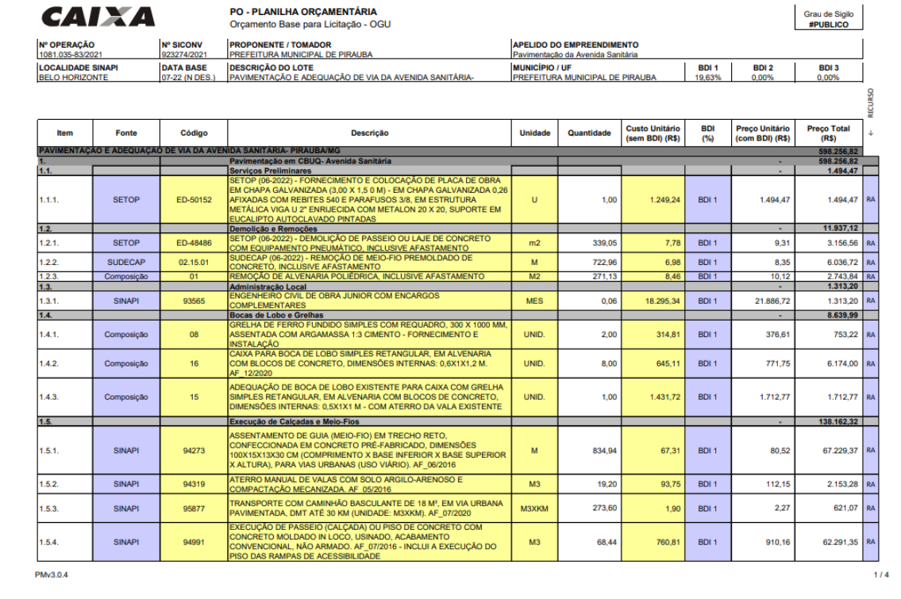

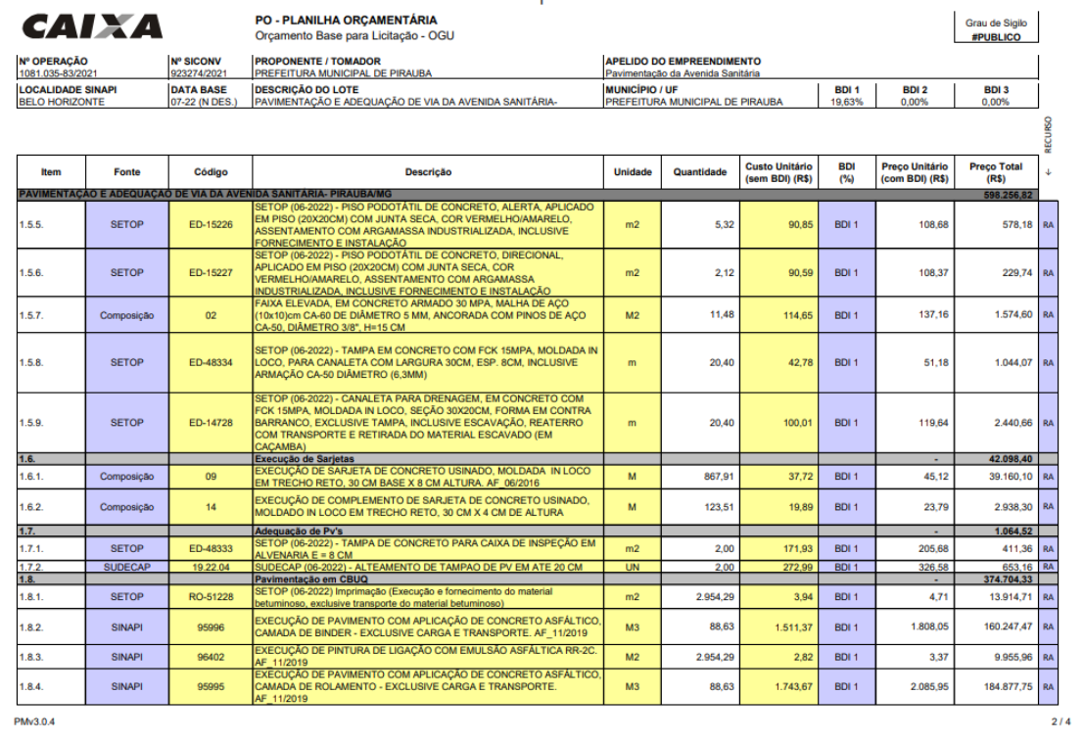

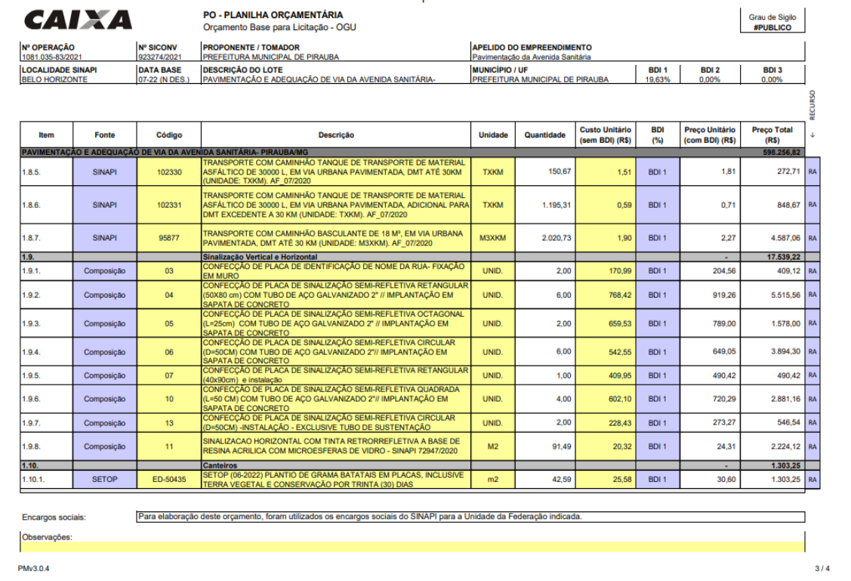

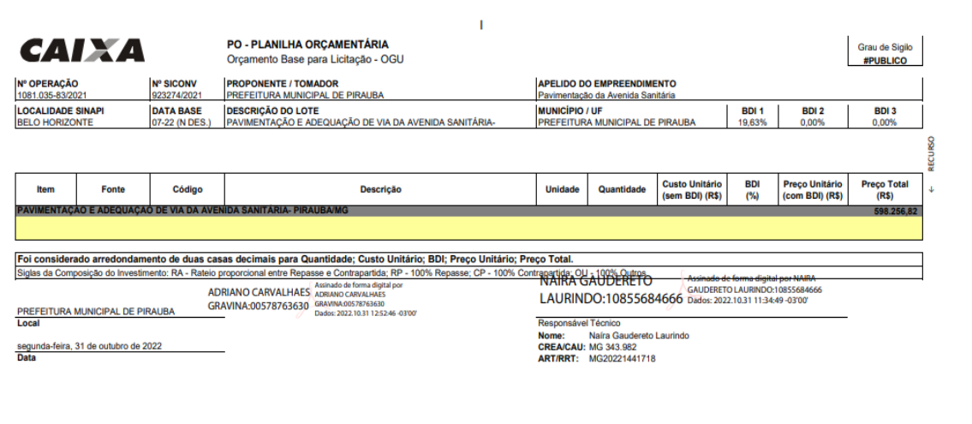

Anexo IV – Cronograma Físico-Financeiro.

TOMADA DE PREÇOS Nº 001/2023
PROCESSO LICITATÓRIO N.º 010/2023

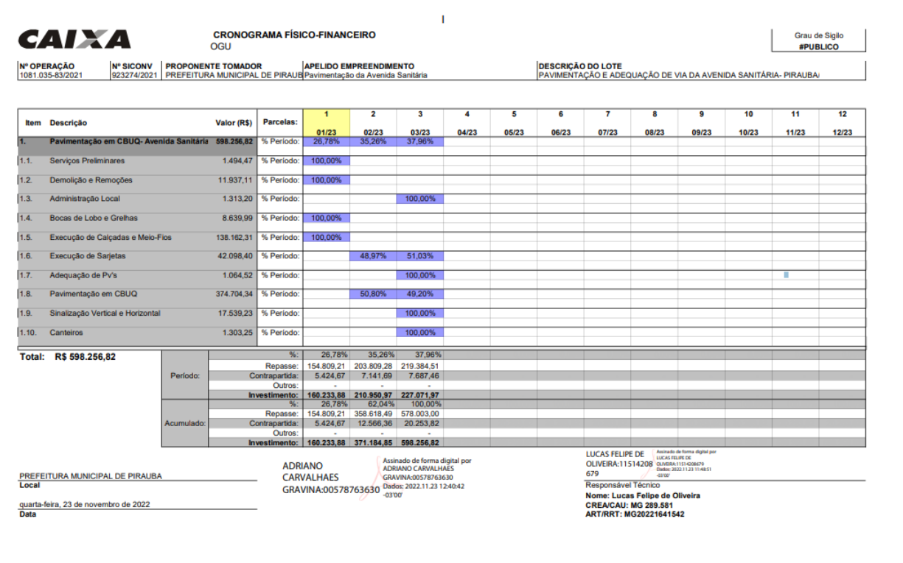

ANEXO V - Quadro Composição BDI

TOMADA DE PREÇOS Nº 001/2023
PROCESSO LICITATÓRIO N.º 010/2023

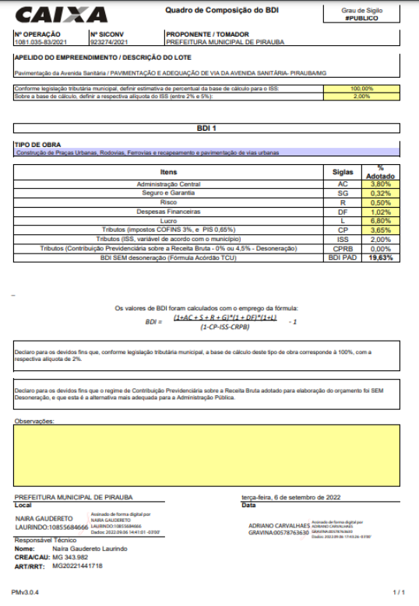

ANEXO VI – CRONO-PLE

TOMADA DE PREÇOS Nº 001/2023
PROCESSO LICITATÓRIO N.º 010/2023

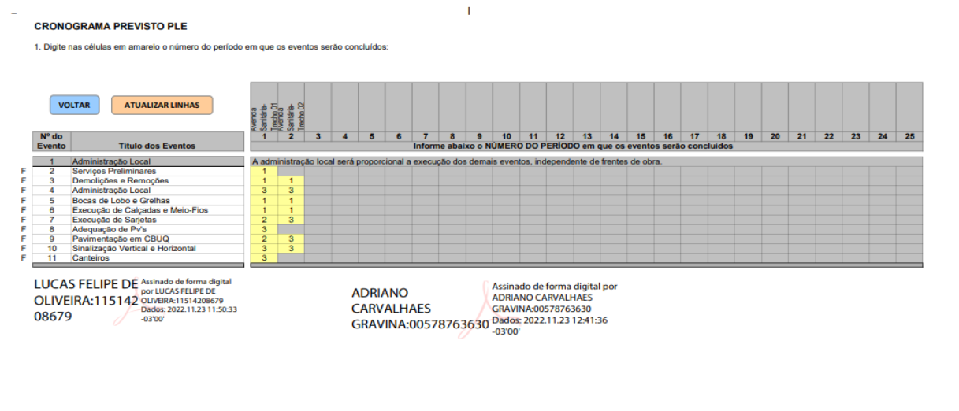

OBSERVAÇÃO: É obrigatório que os participantes apresentem Planilha de Levantamento de Eventos – CRONO-PLE, em conformidade com a planilha apresentada na licitação, informando como serão executados os serviços por empreitada global, para que o Fiscal do Município possa atestar as etapas, quando concluídas, para que possa ser registrado no Contrato de Execução com a vencedora do certame.

ANEXO VII – Agrupadores de eventos - EVENTOGRAMA

TOMADA DE PREÇOS Nº 001/2023
PROCESSO LICITATÓRIO N.º 010/2023

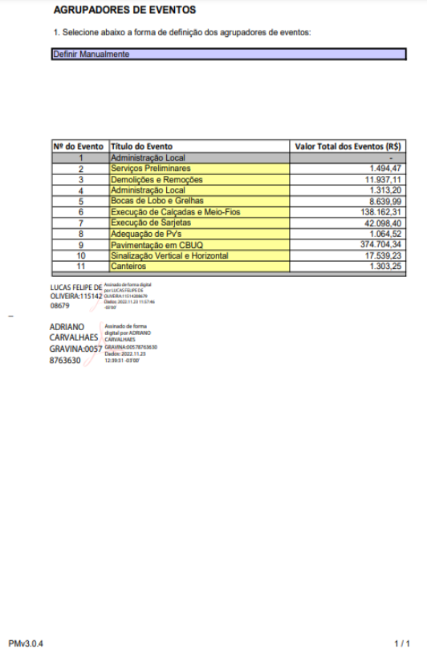

ANEXO VIII

TOMADA DE PREÇOS Nº 001/2023
PROCESSO LICITATÓRIO N.º 010/2023

ATESTADO DE VISITA TÉCNICA

O Município de Piraúba, pessoa jurídica de direito público interno, por intermédio do Sr. Paulo César de Souza Lage, Secretário Municipal de Obras, Estradas, Trânsito e Transportes, ATESTA para os devidos fins de habilitação no Processo Licitatório n.º 010/2023 – Tomada de Preços n.º 001/2023, que o Sr. _________________________, Engenheiro Civil – CREA / Arquiteto e Urbanista - CAU nº _______________, responsável técnico da empresa___________________, pessoa jurídica de direito privado, devidamente inscrita no CNPJ sob o n.º ____________________, com sede na cidade de __________, Estado______, com endereço ______________________, realizou visita técnica exigida pelo edital do certame no dia ____ de ________ de 2023, tendo acesso aos projetos, memoriais descritivos e cronogramas de execução.

OBS: Ao apresentar essa declaração a proponente automaticamente declara haver recebido todas as informações e estar ciente das condições locais necessárias à elaboração de sua proposta para o cumprimento do respectivo edital de licitação.

____________________________________________

Paulo César de Souza Lage

Secretário Municipal de Obras, Estradas, Trânsito e Transportes

ANEXO IV

TOMADA DE PREÇOS Nº 001/2023
PROCESSO LICITATÓRIO N.º 010/2023

MINUTA DE CONTRATO DE PRESTAÇÃO DE SERVIÇOS Nº ...../....

CONTRATO QUE ENTRE SI FAZEM O MUNICÍPIO DE PIRAÚBA E A EMPRESA ___________________________________PARA CONTRATAÇÃO SOB REGIME DE EXECUÇÃO DE EMPREITADA A PREÇO GLOBAL DOS SERVIÇOS E SOB AS CLÁUSULAS E CONDIÇÕES SEGUINTES:

São partes neste contrato, através de seus representantes no final nomeados: como CONTRATANTE, o Município de Piraúba, CNPJ n.º 18.554.147/0001-99, sediada na Rua Opemá, n.º 610, centro, na cidade de Piraúba (MG), e aqui representada por seu Exmo. Sr. Prefeito Municipal Adriano Carvalhaes Gravina, e como CONTRATADA, a empresa ________________________________________________,sociedade_____________________________________________________________,CNPJ n.º ________________________________sediada na ___________________, bairro
na cidade de _________________________, e aqui representada por seu diretor(es)____________________________________________________________.

CLAUSULA PRIMEIRA: OBJETO
Contratação de empresa, pelo regime de execução indireta, de empreitada a preço global, para à execução de pavimentação asfáltica em Concreto Betuminoso Usinado a Quente (CBUQ), serviço este a ser realizado em trecho da Avenida Sanitária no município de Piraúba/MG, será realizado no trecho indicado em projeto referente a Avenida Sanitária o sistema de drenagem superficial compreendido pela execução de meio-fio pré-moldado de concreto e sarjeta de concreto, direcionando as águas para as bocas de lobos existente e para as que serão ajustadas (de acordo com o projeto). Serão executadas calçadas acessíveis de concreto, rampas PNE e faixas elevadas e por fim, o capeamento em CBUQ com a devida sinalização necessária para garantir o perfeito funcionamento do empreendimento, conforme edital, anexos e termo de Contrato de Repasse OGU MDR 923274/2021 - Operação 1081035-83 – Programa Desenvolvimento Regional, Territorial e Urbano – pavimentação em vias urbanas, que entre si celebram a União Federal, por intermédio do Ministério do Desenvolvimento Regional, representado pela Caixa Econômica Federal e o Município de Piraúba.
A execução da referida contratação, deverá ser concluída no período de 03 (três) meses, podendo ser prorrogado conforme previsto na Lei Federal n.º 8.666/93 e suas alterações.

CLÁUSULA SEGUNDA: VALOR DO CONTRATO E DOTAÇÃO
O valor total do contrato, para a referida obra será de R$..................................... (____________________________________) correndo à despesa resultante a conta das
Dotações Orçamentárias: - 0206.15.452.0015.1.012 – 4.4.90.51. – Pavimentação de Vias Urbanas – Obras e Instalações (Ficha 310).
Parágrafo Único: Os elementos que compõem o cálculo do referido preço estão representados na respectiva proposta da Contratada que passa a constituir parte integrante deste Contrato.

CLÁUSULA TERCEIRA: MEDIÇÃO E PAGAMENTO
As medições das Obras estarão vinculadas ao cronograma físico-financeiro, sendo a medição preferencialmente mensal.
a) As medições serão elaboradas pela contratada e auferidas pela Secretaria Municipal de Obras, pelo responsável técnico do Município de Piraúba/MG.
b) O período de competência das medições, para efeito de registro contábil e pagamento, será aquele compreendido entre os dias 01 e 30 ou 31 de cada mês.
c) As medições referentes aos materiais, cujo fornecimento estiver a cargo da Contratada, somente serão efetuadas após a aplicação e/ou assentamento dos mesmos, ou após a realização dos testes de funcionários quando for o caso.
d) Os pagamentos devidos à Contratada, como resultado da execução das obras, serão efetuados pelo Município de Piraúba/MG através de crédito em conta corrente da Contratada, após a medição auferida pelo município ser aprovada pelo corpo técnico do mesmo.
e) Nenhum serviço poderá ser executado sem a cobertura de “Ordem de Serviço” previamente emitida pela Secretaria de Obras, desta Prefeitura, sob pena de não pagamento do mesmo.
f) Obrigatoriamente deverá apresentar Laudo de Controle Tecnológico do Pavimento, ensaios e ART/RRT do Laudo após a aplicação e antes da aferição deste serviço e emissão do primeiro Boletim de Medição.
g) Acompanhando a primeira fatura deverá ser apresentada a Anotação de Responsabilidade Técnica (ART) do CREA ou Registro de Responsabilidade Técnica (RRT) ou outro órgão competente de execução, matrícula da obra no INSS e Alvará de execução, e em todas as faturas deverão ser anexadas as guias de recolhimento dos encargos sociais (INSS e FGTS) de seus empregados lotados no contrato referentes ao mês da prestação dos serviços e o comprovante de quitação com ISS da Prefeitura de Piraúba/MG. Deverão constar também, em todas as faturas, a declaração da Contabilidade Regular com os respectivos balanços e a cópia da GFIP, respeitando também as determinações do art. 188 da Instrução Normativa 03/05, de 14/06/05.
h) O efetivo pagamento estará condicionado a apresentação dos documentos acima.
i) Na medição final, deverá ser anexado: laudo de recebimento de Obras emitido pela área responsável pela mesma; quitação, do último mês, junto ao INSS pela empresa empreiteira, através de recolhimento da matrícula geral exclusiva da CONTRATADA, referente à obra objeto deste contrato. A entrega da CND do INSS do CEI da obra, a esta Prefeitura, no prazo máximo de 60 (sessenta) dias.
j) Nenhum pagamento de acréscimo no preço da obra será autorizado sem o devido aditamento contratual.
k) O pagamento será efetuado na moeda corrente do País.
l) No caso de emissão de títulos de cobrança, o mesmo apresentar instrução de vencimento contra apresentação e não deverá conter instruções de protesto.
m) Se o crédito do convênio não estiver liberado, a contratada dentro do prazo previsto no inciso XV do art. 78 da Lei 8.666/03, não poderá paralisar a obra, sob pena de se aplicar o contido nos itens 16.1 e seus subitens, 16.2 e 16.3, do presente Edital.

CLÁUSULA QUARTA: PRAZO DE EXECUÇÃO
O objeto deste Contrato deverá ser iniciado no prazo máximo de 03 (três) dias, sendo a contagem a partir da data de emissão e recebimento da Ordem de Serviço, devendo ser concluído no prazo de 03 (três) meses.
Parágrafo Primeiro: O serviço contratado será prestado conforme o cronograma físico-financeiro, contado da data do recebimento da ordem de início, que autorizar o início das atividades.
Parágrafo Segundo: As Obras ou Serviços deverão ser iniciados, no máximo, dentro de 03 (três) dias após a emissão da Ordem de Serviço pela Contratante, sob pena da Contratada incorrer na multa de 0,1% (um décimo por cento) sobre o valor contratual, por dia de atraso no início dos mesmos.
CLÁUSULA QUINTA: REGIME LEGAL E CLÁUSULAS COMPLEMENTARES
O presente contrato rege-se, basicamente, pelas normas consubstanciadas na Lei Federal n.º 8.666/93, de 21 de junho de 1993, e suas alterações, complementadas suas cláusulas pelas normas contratuais constantes do edital origem, os casos omissos no presente instrumento contratual, deverão ser observado na Lei de Licitações acima mencionada.

CLÁUSULA SEXTA: DA FISCALIZAÇÃO E GESTÃO DO CONTRATO
A fiscalização e gestão do contrato administrativo será desempenhada pelo Secretário Municipal de Obras, Estradas, Trânsito e Transportes, ou técnico responsável do município devendo acompanhar e fiscalizar o cumprimentos das normas contratuais do presente instrumento, bem como, as normas estipuladas no edital.

CLÁUSULA SÉTIMA: DAS OBRIGAÇÕES DO CONTRATANTE:
- Efetuar os pagamentos em conformidade com os critérios definidos neste instrumento;
- Notificar a Contratada, fixando-lhe prazo para corrigir irregularidades encontradas na execução do objeto deste Contrato;
- Exercer fiscalização dos serviços por intermédio da Secretaria de Obras, transmitindo por escrito as dúvidas que surgirem, estando a Contratada sujeita a cumpri-las;

CLÁUSULA OITAVA: OBRIGAÇÕES DA CONTRATADA
1- A Contratada deverá apresentar, no prazo máximo de 05 (cinco) dias após a assinatura do Contrato, a ART de execução da obra e Alvará de execução.
2- Durante a execução da obra ou do serviço contratado, deverão ser mantidos no local da realização da obra ou do serviço os seguintes documentos:
a) Cópias das especificações;
b) Cópia da planilha orçamentária contratada;
c) Cópia do cronograma físico-financeiro;
d) Cópia do contrato;
e) Livro de ocorrência ou Diário de Obras (em que deverão ser anotados todos os fatos e problemas ocorridos durante a execução da obra ou serviço);
f) Ato de designação do responsável pela fiscalização;
g) Anotação de Responsabilidade Técnica – ART ou Registro de Responsabilidade Técnica (RRT) (execução), matrícula da obra no INSS e Alvará de Execução;
h) Ordem de serviço;
i) Registro das alterações ocorridas durante a execução;
j) Especificações técnicas e memorial descritivo;
l) Relação dos profissionais que atuarão na obra ou serviços;
m) Cópia dos boletins de medição com as memórias de cálculo.
3 - Cumprir, dentro dos prazos estabelecidos, as obrigações assumidas, bem como manter em dia as obrigações sociais e salariais dos seus empregados.
4 - Assegurar, durante a execução dos serviços, sua proteção e conservação.
5 - Reparar, corrigir, remover, refazer ou substituir, imediatamente e às suas expensas, no total ou em parte, o objeto do contrato em que se verificarem vícios, defeitos ou incorreções resultantes da execução ou de materiais empregados, independentemente das sanções aplicáveis ou cabíveis.
6 - Permitir e facilitar a fiscalização da Prefeitura Municipal de Piraúba, a inspeção das
obras e serviços no horário normal de trabalho prestando todas as informações solicitadas.
7- Responsabilizar-se única e exclusivamente pela qualidade resistência estabilidade dos trabalhos que executar, respondendo, inclusive pela exatidão dos estudos, cálculos e projetos, sejam eles fornecidos ou não pela Prefeitura Municipal de Piraúba.
8- Estabelecer normas de segurança dos operários e de terceiros no perímetro do canteiro.
9- Executar conforme a melhor técnica os serviços contratados, obedecendo rigorosamente às normas da ABNT, bem como as instruções, especificações e detalhes fornecidos ou ditados pela CONTRATANTE.
10- O Contratado é responsável pelos danos causados diretamente à Prefeitura Municipal de Piraúba ou a terceiros, decorrente de sua culpa ou dolo, na execução do Contrato.
11- Responsabilizar-se pelo pagamento de encargos fiscais tributários, previdenciárias e trabalhistas, comerciais, resultantes da Contratação das obras e serviços.
12- Fornecer todo e qualquer laudo, ensaio e controle tecnológico que sejam exigidos pela fiscalização e pelas normas técnicas.
13- Acatar todas as orientações advindas da fiscalização da Prefeitura Municipal de Piraúba com relação aos serviços.
14- A Contratada deverá responder civilmente e criminalmente por danos pessoais e patrimoniais decorrentes de sua culpa ou dolo na execução do Contrato ou ainda por negligência ou imprudência ou imperícia de seus prepostos.
15- Fica por conta exclusiva da vencedora contratada, a responsabilidade pelo pagamento de atividades realizadas por seus funcionários em horários diversos daqueles estipulados pela contratante.
16- Responder por danos causados diretamente à CONTRATANTE ou a terceiros, decorrentes de sua culpa ou dolo na execução do contrato, não excluindo ou reduzindo essa responsabilidade devido à fiscalização ou ao acompanhamento pela CONTRATANTE.
17- Cumprir e fazer cumprir as normas regulamentares de Segurança, Medicina e Higiene do Trabalho bem como o fornecimento de todos os EPI’s a todos os funcionários da obra.
18- O representante da Contratante anotará em registro próprio todas as ocorrências relacionadas com a execução do contrato, determinando o que for necessário à regularização das faltas ou defeitos observados.
19 - A Contratada deverá manter no local do serviço, Preposto, aceito pelo Contratante, para representá-la na execução do contrato.
20 - Executar o Diário de Obras que deverá ser contínuo, diário e com folhas individuais para sábados, domingos, feriados e até mesmo os dias de obra parada.
21- Será de responsabilidade da firma vencedora a confecção da placa da obra, conforme modelo, que será fornecido pela Prefeitura de Piraúba/MG, pelo período de duração da obra, devendo ser afixada no prazo de até 15 dias contados a partir da autorização para o início dos trabalhos.
22- Quando terminada o serviço, a empresa contratada comunicará o fato, por escrito, à administração que deverá em prazo não superior a 15 (quinze) dias, emitir termo de recebimento provisório assinado pelas partes, e dentro do prazo de 90 (noventa) dias deverá a administração dar o recebimento definitivo se ficar constatado que não houve qualquer problema de ordem técnica com a obra ou a prestação do serviço.
23- Substituir, no prazo estipulado pela Supervisão/fiscalização da Contratante, pessoa e/ou empregado cuja permanência no local de execução do objeto da licitação seja de sua responsabilidade e esteja prejudicando o bom andamento dos trabalhos;
24- Sinalizar e iluminar convenientemente, às suas expensas, o trecho de execução da Obra, objeto deste edital, de acordo com as normas vigentes;
25- Efetuar o registro da empreitada no CREA/MG ou no CAU ou outro órgão competente;
26- Remover, após a conclusão dos trabalhos, entulhos, restos de materiais e lixos de qualquer natureza, provenientes da Obra objeto de Contrato;
27 – Apresentar quadro de Metas e Eventos em conformidade com a planilha apresentada na licitação.

CLÁUSULA NONA: DA INEXECUÇÃO E DA RESCISÃO DO CONTRATO:
1- A inexecução total ou parcial do Contrato enseja a sua rescisão, com as consequências contratuais e as previstas em lei ou regulamento. Constituem motivo para rescisão do contrato:
a) o não cumprimento de cláusulas contratuais, especificações, projetos ou prazos;
b) o cumprimento irregular de cláusulas contratuais, especificações, projetos e prazos;
c) a lentidão do seu cumprimento, levando a Contratante a comprovar a impossibilidade da conclusão da obra nos prazos estipulados;
d) o atraso injustificado no início da Obra;
e) a paralisação da Obra sem justa causa e prévia comunicação a Contratante;
f) a subcontratação total ou parcial do seu objeto, a associação do Contratado com outrem, a cessão ou transferência, total ou parcial, bem como a fusão, cisão ou incorporação, não admitidas no edital e no contrato;
g) o desatendimento das determinações regulares da autoridade designada para acompanhar e fiscalizar a sua execução, assim como as de seus superiores;
h) o cometimento reiterado de faltas na execução, anotadas na forma do §1º do art. 67 da Lei Federal nº 8.666/93 e suas alterações;
i) decretação de falência ou a instauração de insolvência civil da Contratada ou de seus sócios-diretores;
j) a dissolução da sociedade;
l) a alteração social ou modificação da finalidade ou da estrutura da Contratada, que prejudique a execução do Contrato;
m) razões de interesse do serviço público de alta relevância e amplo conhecimento, justificadas e determinadas pela máxima autoridade da esfera administrativa a que está subordinado o contratante e exaradas no processo administrativo a que se refere o contrato;
n) a supressão, por parte da Contratante, de Obras, acarretando modificação do valor inicial do Contrato além do limite permitido no §1º do art. 65 da Lei Federal nº 8.666/93 e suas alterações;
o) a suspensão da execução, por ordem escrita da Contratante, por prazo superior de 120 (cento e vinte) dias, salvo em caso de calamidade pública, grave perturbação da ordem interna ou ainda por repetidas suspensões que totalizem o mesmo prazo, independentemente do pagamento obrigatório de indenizações pelas sucessivas e contratualmente imprevistas desmobilizações e mobilizações e outras previstas, assegurado ao contratado, nesses casos, o direito de optar pela suspensão do cumprimento das obrigações assumidas até que seja normalizada a situação;
p) o atraso superior a 90 (noventa) dias nos pagamentos devidos pela Contratante decorrentes de obras, parcela destas, já recebidas ou executadas, salvo em caso de calamidade pública, grave perturbação da ordem interna ou guerra, assegurado ao contratado o direito de optar pela suspensão do cumprimento de suas obrigações até que seja normalizada a situação;
q) a não liberação, por parte da Contratante, de área, local ou objeto para execução da obra, nos prazos contratuais, bem como das fontes de materiais naturais especificadas no projeto;
r) a ocorrência de caso fortuito ou de força maior, regularmente comprovada, impeditiva de execução do Contrato.
2- Os casos de rescisão contratual serão formalmente motivados nos autos do processo, assegurado o contraditório e a ampla defesa.
3 - Caso a Contratada não execute total ou parcialmente as obras previstas, a Contratante reserva-se o direito de executá-los, diretamente ou através de terceiros, por conta da Contratada, inclusive, através de glosas de créditos e/ou cauções e/ou pagamentos diretos à Contratante.

CLÁUSULA DÉCIMA: PENALIDADES:
Pela inexecução total ou parcial do objeto do presente contrato, garantida a prévia defesa, serão aplicadas à CONTRATADA as seguintes sanções:
- Advertência.
- Multa de até 20% (vinte por cento) sobre o valor do contrato, a ser paga pela contratada, quando deixar de cumprir qualquer cláusula do mesmo ou der motivo à sua rescisão.
- Suspensão temporária de participação em licitação e impedimento de contratar com a Administração, por prazo não superior a 02 (dois) anos;
- As sanções previstas nas letras a e c desta cláusula poderão ser aplicadas juntamente com a da letra b, facultada a defesa prévia do interessado, no prazo de 05 (cinco) dias úteis.
Parágrafo Primeiro: Quando da aplicação de multas, o CONTRATANTE notificará a CONTRATADA que terá o prazo de 05 (cinco) dias para recolher à tesouraria do CONTRATANTE a importância correspondente, sob pena de dedução dos pagamentos a serem realizados.
Parágrafo Segundo: Da aplicação de multas caberá recurso ao CONTRATANTE no prazo de 03 (três) dias, a contar da data do recebimento da respectiva notificação, mediante prévio recolhimento da multa. O CONTRATANTE julgará, no prazo máximo de 05 (cinco) dias. Considerada improcedente a aplicação da multa, a importância recolhida pela CONTRATADA será devolvida pelo CONTRATANTE, no prazo de 03 dias, contados da data da decisão.
Parágrafo Terceiro: A multa, aplicada após regular processo administrativo, será descontada dos pagamentos eventualmente devidos à Contratada.
Parágrafo Quarto: Se a multa for de valor superior ao valor dos pagamentos acima referidos, a mesma será descontada da garantia prestada, respondendo ainda a contratada pela sua diferença. Se ainda assim não for possível à Contratada a quitação do valor da multa, a mesma será cobrada judicialmente.

CLÁUSULA DÉCIMA PRIMEIRA: DA GARANTIA DO CONTRATO
(a redação do caput será feita conforme opção de garantia feita pela licitante vencedora).
Parágrafo Primeiro: A empresa CONTRATADA deverá, obrigatoriamente, realizar a renovação da garantia contratual, sempre que a mesma vencer antes do término do presente instrumento contratual, e/ou entrega definitiva da obra, sob pena de aplicação das penalidades cabíveis, conforme disposto na Lei Federal n.º 8.666/93 e suas alterações.
Parágrafo Segundo: A caução/garantia será executada em caso de inadimplemento das obrigações contratuais e por todas as multas que lhe forem impostas.
Parágrafo Terceiro: Quando do recebimento definitivo da obra, será liberada a caução/garantia, deduzindo-se os valores das multas porventura aplicadas ainda não quitadas pelos pagamentos devidos à empresa, na forma da cláusula sétima deste instrumento.

CLÁUSULA DÉCIMA SEGUNDA: VIGÊNCIA:
O contrato terá prazo de vigência de 12 meses, sendo que a execução da obra deve acompanhar o cronograma físico-financeiro constante do edital, que esclarece ser de 4 (quatro) meses.

Parágrafo Primeiro: Os prazos poderão ser alterados quando:
- houver Serviços em excesso que alterem as quantidades;
- atraso no fornecimento de dados informativos, materiais e quaisquer subsídios às Obras, que estejam sob responsabilidade da Contratante;
Por motivos de força maior, compreendendo: greves, "lock out", perturbações industriais, guerras, atos de inimigo público, bloqueio, insurreições, epidemias, avalanches, terremotos, enchentes, explosões ou quaisquer outros acontecimentos semelhantes e equivalentes a estes que fujam ao controle seguro de qualquer das partes interessadas, as quais não consigam impedir sua ocorrência.
Parágrafo Segundo: Enquanto perdurar a paralisação das Obras por motivos de força maior, ficarão suspensos os deveres e responsabilidades de ambas as partes com relação às Obras Contratadas.
Parágrafo Terceiro: Os motivos de força maior deverão ser comunicados formalmente pelas partes e devidamente comprovados no prazo máximo de 48 (quarenta e oito) horas da ocorrência. Após a aceitação dos motivos alegados o prazo será prorrogado.
Parágrafo Quarto: Caso a Contratada não execute total ou parcialmente qualquer dos itens das Obras previstos neste Contrato, a Contratante reserva-se o direito de executá-lo diretamente ou através de terceiros. Nesta hipótese, a Contratada responderá pelos custos, através de glosas de créditos e/ou cauções, e/ou pagamento direto à Contratante.

CLÁUSULA DÉCIMA TERCEIRA: DAS REGRAS E CRITERIOS PARA ELABORAÇÃO DE ORÇAMENTOS DE REFERENCIA DE OBRAS E SERVIÇOS DE ENGENHARIA CONTRATADOS COM RECURSO FEDERAL

Fica a contratada ciente do inteiro teor do Decreto 7983/2013 dando, portanto, concordância com os projetos e planilhas que compõem o edital, , sendo que as alterações contratuais, sob alegação de falhas ou omissões, em qualquer das peças, orçamentos, plantas, especificações, memoriais e estudos técnicos preliminares do projeto não poderão ultrapassar, no seu conjunto, 10% (dez por cento) do valor total do contrato, computando-se esse percentual para verificação do limite do § 1º do art. 65 da Lei nº 8.666, de 1993 (§ 6º, item III).

CLÁUSULA DÉCIMA QUARTA: DO RECEBIMENTO DA OBRA:
A Obra será recebida pela Supervisão/Fiscalização da Contratante, ficando a Contratada responsável pelo bom funcionamento dos Serviços executados até o seu definitivo recebimento, exceto por danos que sejam de responsabilidade do Contratante.
Parágrafo Primeiro: A Contratada comunicará por escrito à Supervisão, a conclusão da Obra, com antecedência mínima de 48 (quarenta e oito) horas, ocasião em que o Contratante analisará as comprovações físico-financeiras finais de sua execução.
Parágrafo Segundo: O objeto contratual será recebido provisoriamente pelo responsável por seu acompanhamento e fiscalização que for designado pelo Contratante para tanto, mediante termo circunstanciado, o qual será assinado pelas partes, dentro de 03 (três) dias contados da data de comunicação escrita de seu término.
Parágrafo Terceiro: O recebimento provisório não isenta a Contratada da responsabilidade decorrente de defeitos nas Obras.
Parágrafo Quarto: Durante o período de 90 (noventa) dias da data da expedição do termo de recebimento provisório, a obra ficará sob observação, de modo a se verificar o cumprimento das exigências construtivas.
Parágrafo Quinto: Esgotado o prazo previsto no parágrafo anterior e uma vez restando comprovada a adequação do objeto aos termos contratuais, a obra será recebida definitivamente, pela Supervisão da Contratante, mediante termo circunstanciado, assinado pelas partes.
Parágrafo Sexto: Após a conclusão das Obras, objeto deste Contrato, ou quando declarada a rescisão do mesmo, será procedida, pela Supervisão, inspeção final de todas as Obras, em consonância com os projetos, especificações e documentação contratual.
Parágrafo Sétimo: O objeto do presente Contrato somente será recebido após o Contratante aprovar as comprovações físico/financeiras finais de sua execução.
Parágrafo Oitavo: Para a liberação da última fatura é necessário, além do que consta no processo de medição e faturamento:
- laudo de recebimento de Obras emitido pela área responsável pela mesma;
- apresentação de quitação junto ao INSS pela empresa empreiteira, através de recolhimento da matrícula geral exclusiva para os serviços da Contratada, referente à obra objeto deste contrato.

CLÁUSULA DÉCIMA QUINTA: DA RESPONSABILIDADE
Após o recebimento definitivo do objeto contratual, por parte do Contratante, a Contratada ficará, ainda, responsável pelo prazo de 05 (cinco) anos, contados da data de firmamento do Termo de Recebimento Definitivo, por quaisquer defeitos, ainda que resultantes dos materiais empregados, que sejam eles de natureza técnica ou operacional, obrigando-se, às suas expensas, a reparação e/ou substituições que se fizerem necessárias para o perfeito cumprimento do Contrato, nos termos do art. 618 do Novo Código Civil Brasileiro.
Parágrafo Único: Se a Contratada não executar os reparos e/ou substituições, nos prazos que lhe forem determinados pelo Contratante, esta, se assim lhe convier, poderá mandar executá-los por conta e risco daquela, por outras empresas, cobrando-lhes os respectivos custos.

CLÁUSULA DÉCIMA SEXTA: DO FORO
As partes Contratantes ficam obrigadas a responder pelo cumprimento deste Contrato perante o Foro da Comarca de Guarani, inobstante qualquer mudança de domicílio da Contratada que, em razão disso, é obrigada a manter um representante com plenos poderes para receber notificação, citação inicial e outras medidas em direito permitidas.

CLÁUSULA DÉCIMA SETIMA: DAS DISPOSIÇÕES FINAIS
Os casos omissos serão dirimidos de comum acordo entre as partes, com base na legislação em vigor.
Parágrafo Primeiro: As alterações posteriores que se façam necessárias no presente instrumento serão efetuadas por "Termos Aditivos", que integrarão o Contrato para todos os fins e efeitos de direito, devendo ser observado os limites estipulados na Lei federal n.º 8.666/93 e suas alterações.
Parágrafo Segundo: Ao firmar este instrumento, declara a Contratada ter plena ciência de seu conteúdo, bem como dos demais documentos vinculados ao presente e mencionados nas Cláusulas deste instrumento.
Parágrafo Terceiro: Justas e Contratadas, firmam as partes este instrumento com as testemunhas presentes ao ato, a fim de que produza seus efeitos legais.

Piraúba, _____ de ______________ de 2023.

Contratante

Contratada
Testemunhas:
Nome: ________________________ Nome: ________________________
Assinatura: ____________________ Assinatura: _____________________
CPF: _________________________ CPF: __________________________

ASSESSORIA JURÍDICA:
Atendendo às determinações contidas na Lei Federal 8.666/93 e Lei Federal nº 10.520/02 e suas alterações, declaro estar de acordo com o presente contrato. Ressalto que o extrato do presente instrumento contratual deverá ser devidamente publicado, conforme legislação em vigor.

Marconi Bomtempo de Almeida
Assessor Jurídico
OAB/MG 115.550

ANEXO X

TOMADA DE PREÇOS Nº 001/2023
PROCESSO LICITATÓRIO N.º 010/2023

MODELO DE DECLARAÇÃO DE CONHECIMENTO DAS CONDIÇÕES DO OBJETO DA LICITAÇÃO

À
Prefeitura Municipal de Piraúba
A/C Comissão de Licitação

Rua:
CEP/Cidade:

Edital de Tomada de Preços nº 001/2023 – PRC n.º 010/2023

A Empresa.................................................., através de seu representante legal , Sr. .............................................., CPF ..............................................., DECLARA, sob as penas da lei, ter recebido os documentos e tomado conhecimento de todas as informações e das condições locais para o cumprimento das obrigações objeto da licitação, em sua íntegra conforme solicitado no referido edital.

Piraúba, ___ de _________ de 2023.

______________________________
Nome

ANEXO XI

TOMADA DE PREÇOS Nº 001/2023
PROCESSO LICITATÓRIO N.º 010/2023

DECLARAÇÃO DE INEXISTÊNCIA DE SERVIDOR PÚBLICO OU EMPREGADO PÚBLICO NO QUADRO SOCIETÁRIO

Declaro para os fins que se fizerem necessários que a empresa --------, inscrita no CNPJ sob o nº ---------, não possui em seu quadro societário servidor público da ativa, nem empregado de empresa pública ou de sociedade de economia mista, inclusive para prestação de serviços, consultoria e assistência técnica, salvo nas hipóteses previstas na LDO.

Local e Data

_________________________________________
Nome e assinatura do representante da Licitante

Anexo XII – PROJETO

TOMADA DE PREÇOS Nº 001/2023
PROCESSO LICITATÓRIO N.º 010/2023

Projeto – 1

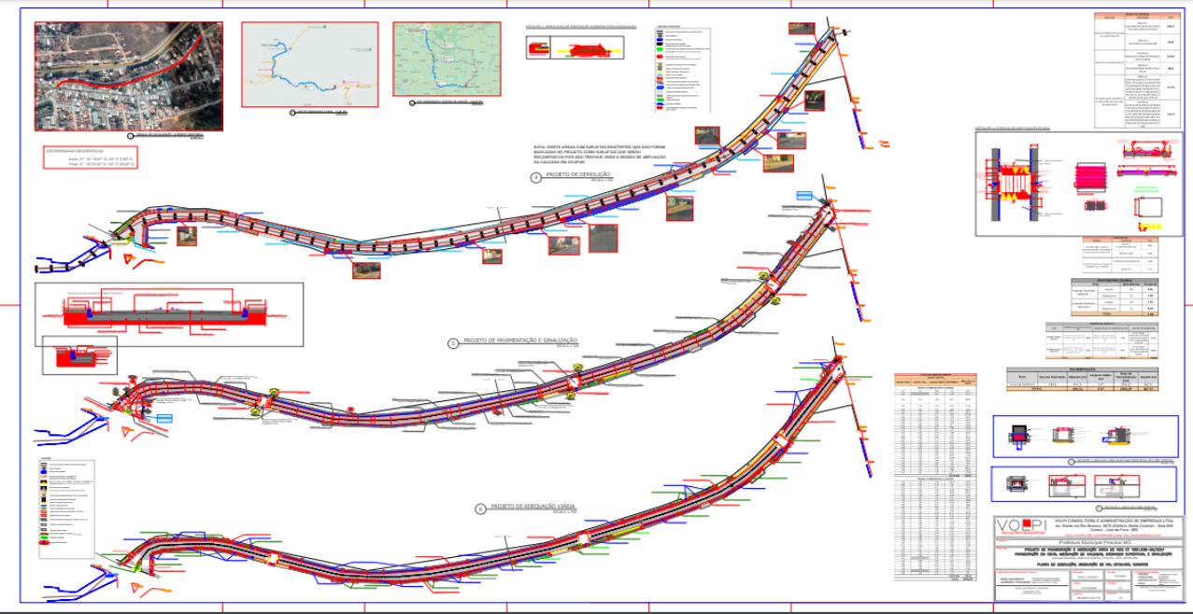

Projeto – 2

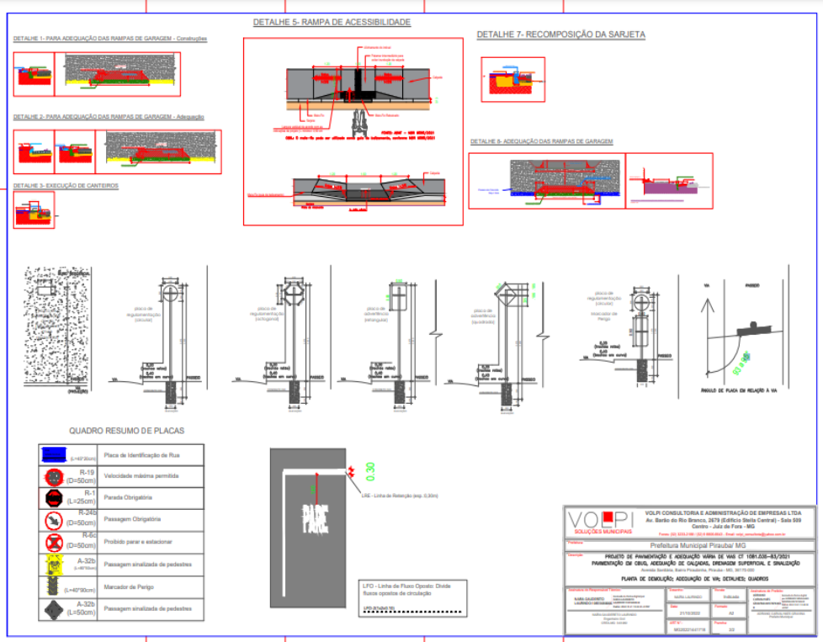

Anexo XIII – Memorial Descritivo

TOMADA DE PREÇOS Nº 001/2023
PROCESSO LICITATÓRIO N.º 010/2023


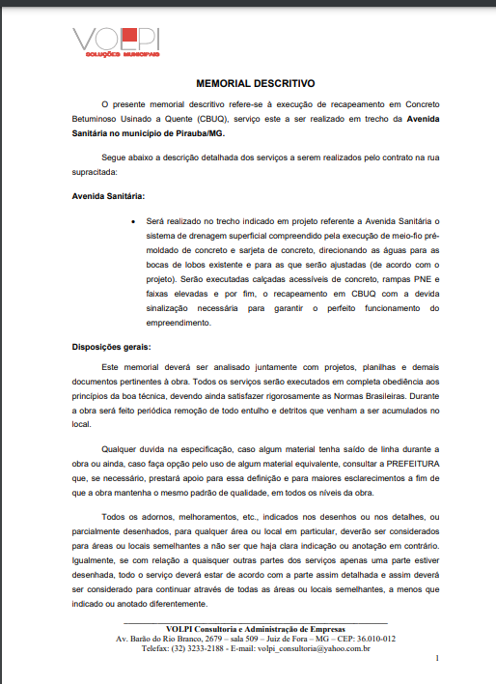

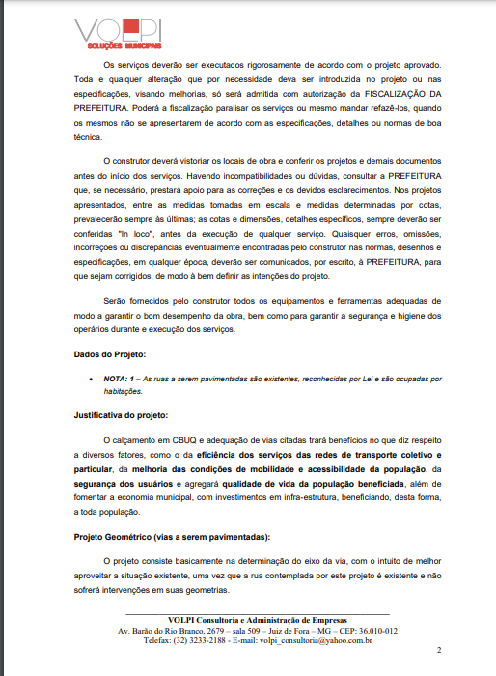

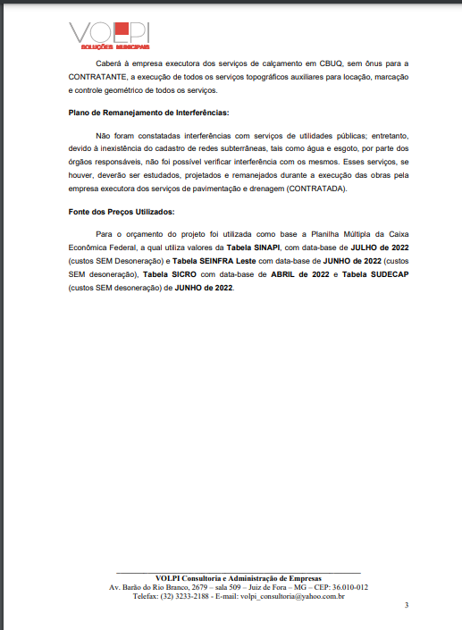

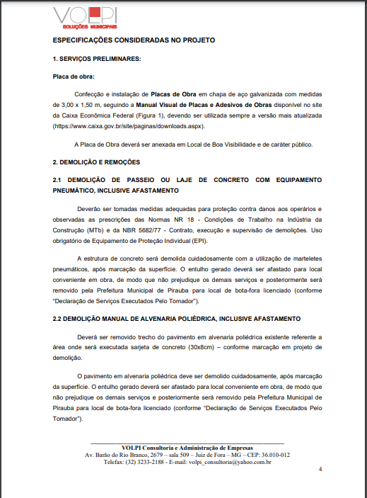

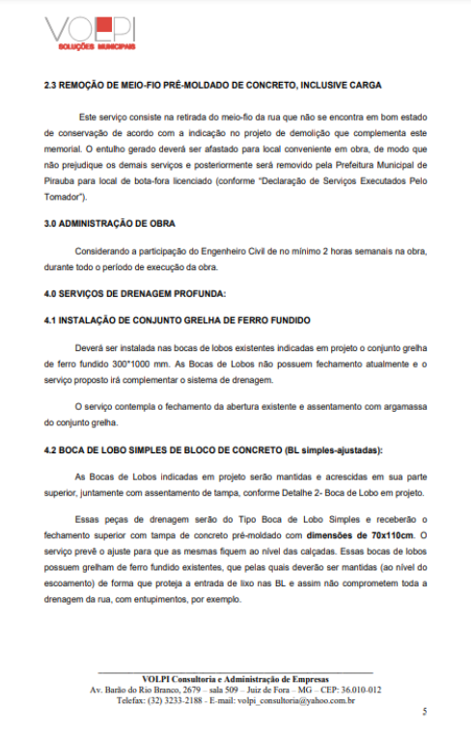

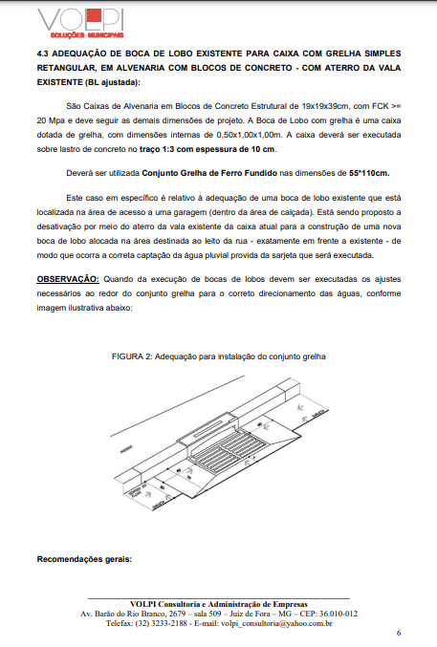

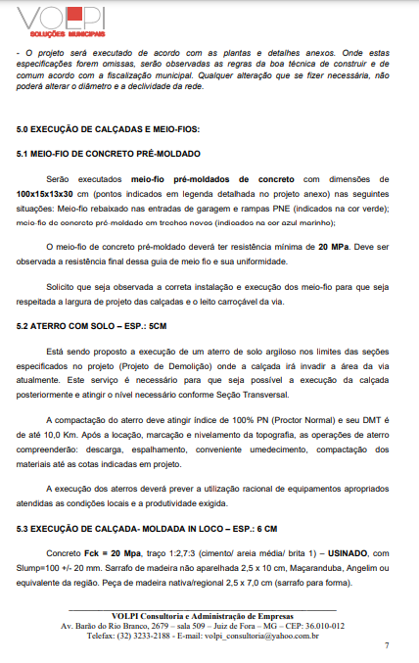

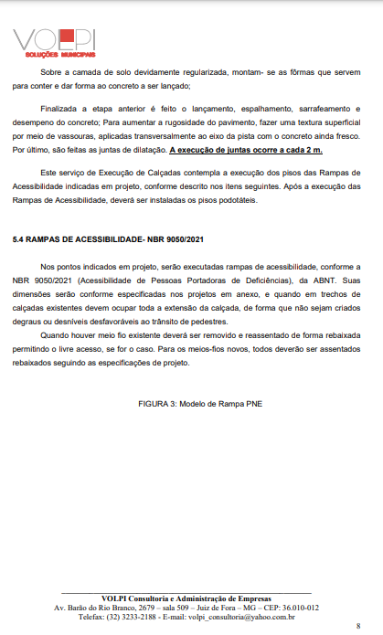

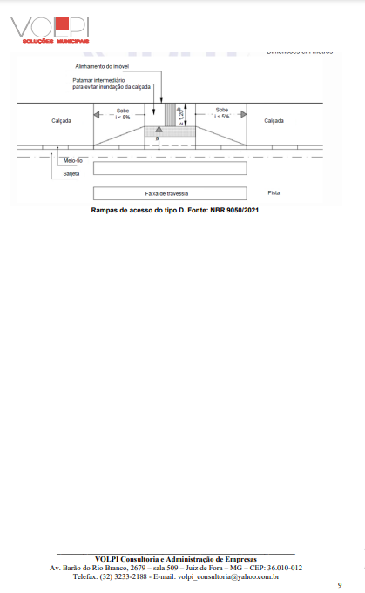

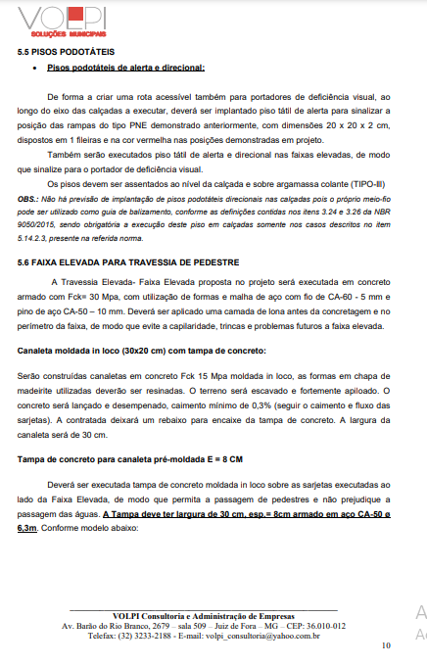

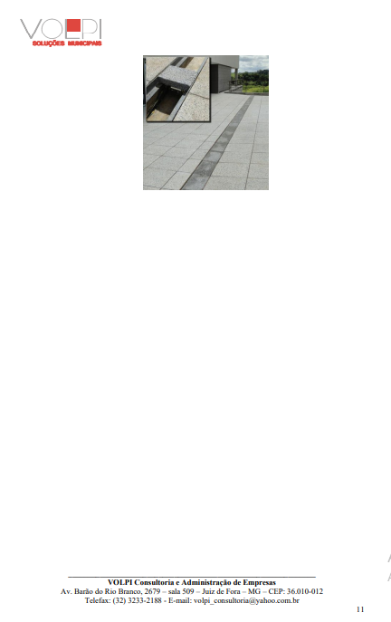

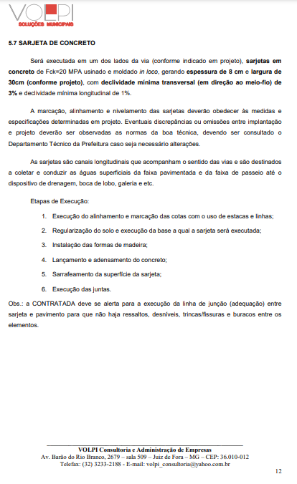

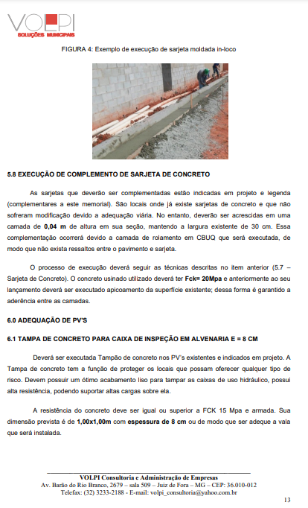

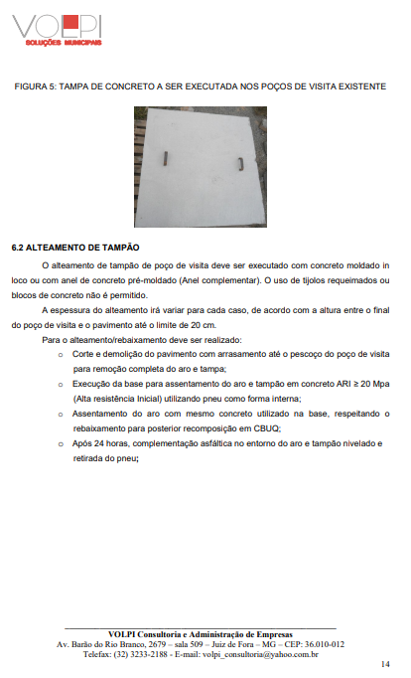

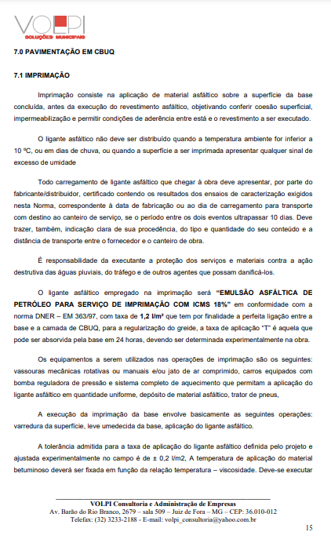

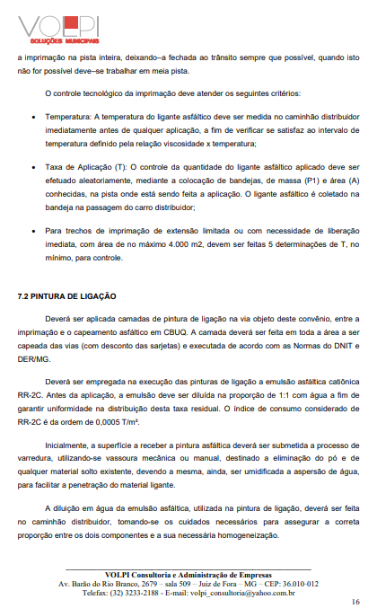

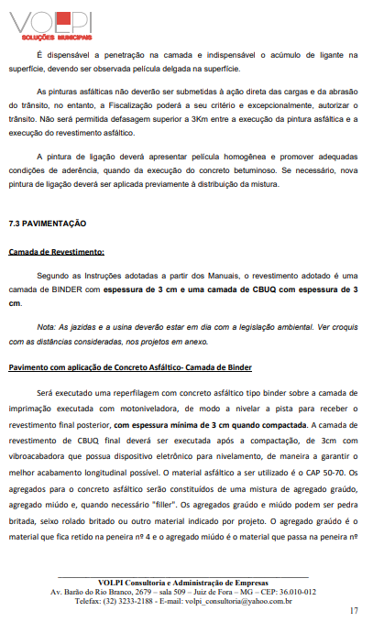

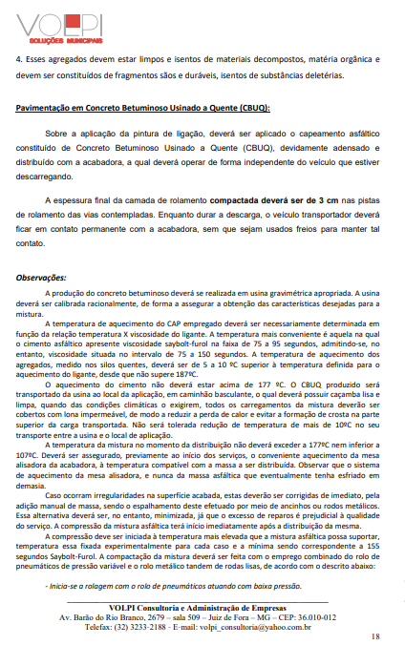

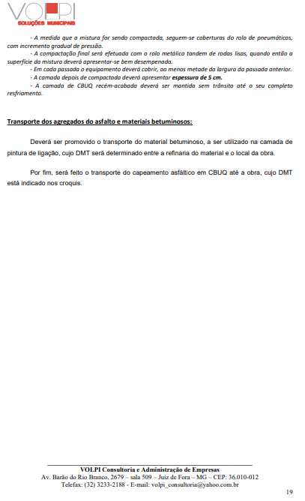

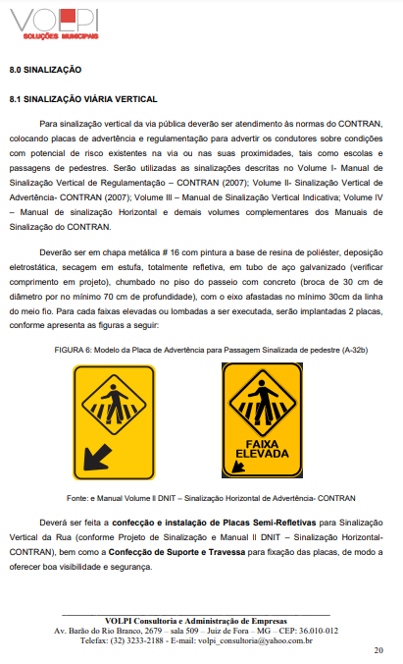

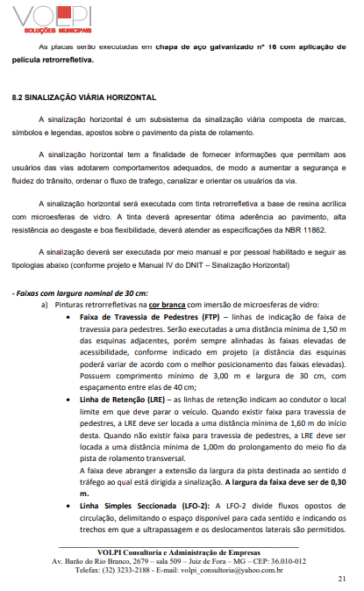

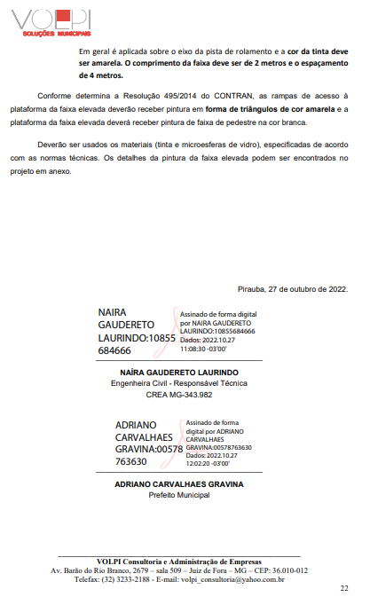

ANEXO XIV

TOMADA DE PREÇOS Nº 001/2023
PROCESSO LICITATÓRIO N.º 010/2023

DECLARAÇÃO DE LICENÇA AMBIENTAL

Declaro para os fins que se fizerem necessários que a empresa --------, inscrita no CNPJ sob o nº ---------, com sede na ___________, neste ato representado por _________, somente entregará material de Usina de asfalto com a devida Licença Ambiental e que caso seja vencedora do certame apresentará no momento da assinatura do contrato, o contrato com seu fornecedor de revestimento asfáltico com a devida Licença Ambiental da Usina.

Local e Data

_________________________________________
Nome e assinatura do representante da Licitante

ANEXO XV

TOMADA DE PREÇOS Nº 001/2023
PROCESSO LICITATÓRIO N.º 010/2023

DECLARAÇÃO DE DISPONIBILIDADE DE INSTALAÇÕES, APARELHAMENTO E PESSOAL

A .............................. (nome da empresa), inscrita no CNPJ n.º ................, por intermédio de seu representante legal que esta subscreve, o(a) Sr.(a) .........................................., portador(a) da Carteira de Identidade n.º................................ e do C.P.F. n.º ............................................, DECLARA, sob as penas da Lei, que por ocasião da contratação, disporá das instalações de canteiros, dos veículos, máquinas, dos equipamentos e do pessoal técnico adequado e suficiente para a realização do objeto da licitação.

Local/Data _______________

___________________________________
Representante legal (com carimbo da empresa) RG nº CPF nº

OBS: Esta declaração dever ser feita em papel timbrado da empresa.

ANEXO XVI

TOMADA DE PREÇOS Nº 001/2023
PROCESSO LICITATÓRIO N.º 010/2023

DECLARAÇÃO DO COMPROMISSO DE MANTER NA CONDUÇÃO DA OBRA PROFISSIONAL CAPACITADO.

A .............................. (nome da empresa), inscrita no CNPJ n.º ................, por intermédio de seu representante legal que esta subscreve, o(a) Sr.(a) .........................................., portador(a) da Carteira de Identidade n.º................................ e do C.P.F. n.º ............................................, DECLARA, sob as penas da Lei, o compromisso de manter, na condução das obras, os profissionais detentores dos atestados de capacitação-profissional, podendo, no curso da execução do objeto ocorrer a substituição, por profissionais de experiência equivalente ou superior, desde que aprovada pela administração.

Local/Data _______________

___________________________________
Representante legal (com carimbo da empresa) RG nº CPF nº

OBS: Esta declaração dever ser feita em papel timbrado da empresa.

ANEXO XVII – Composição de custo unitário

TOMADA DE PREÇOS Nº 001/2023
PROCESSO LICITATÓRIO N.º 010/2023

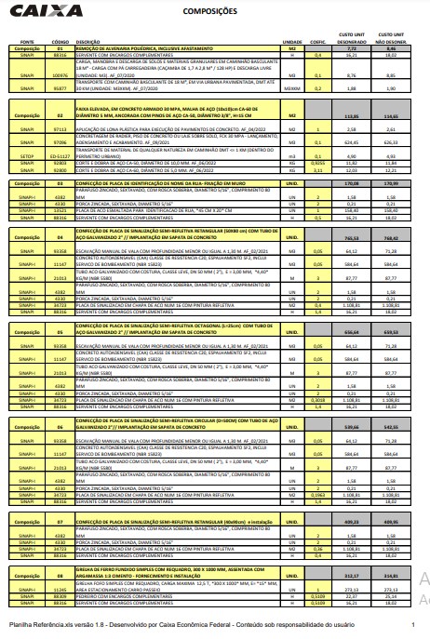

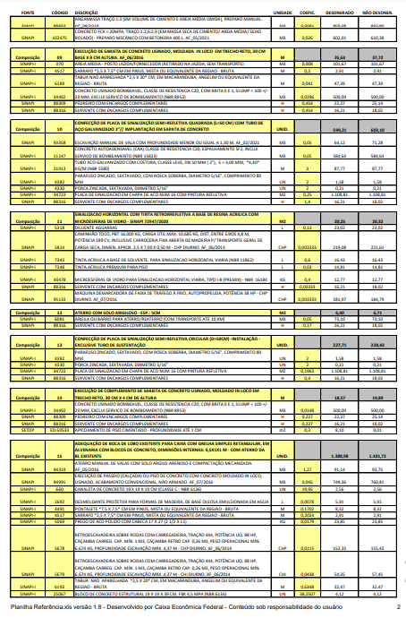

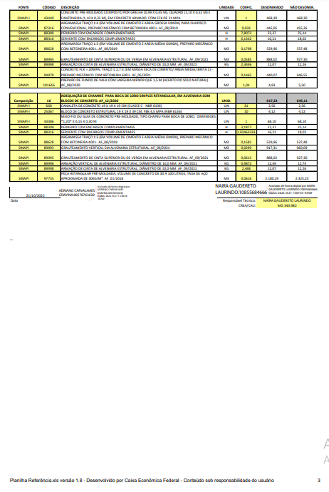

ANEXO XVIII – PLQ – Planilha de Levantamento de Quantidades

TOMADA DE PREÇOS Nº 001/2023
PROCESSO LICITATÓRIO N.º 010/2023

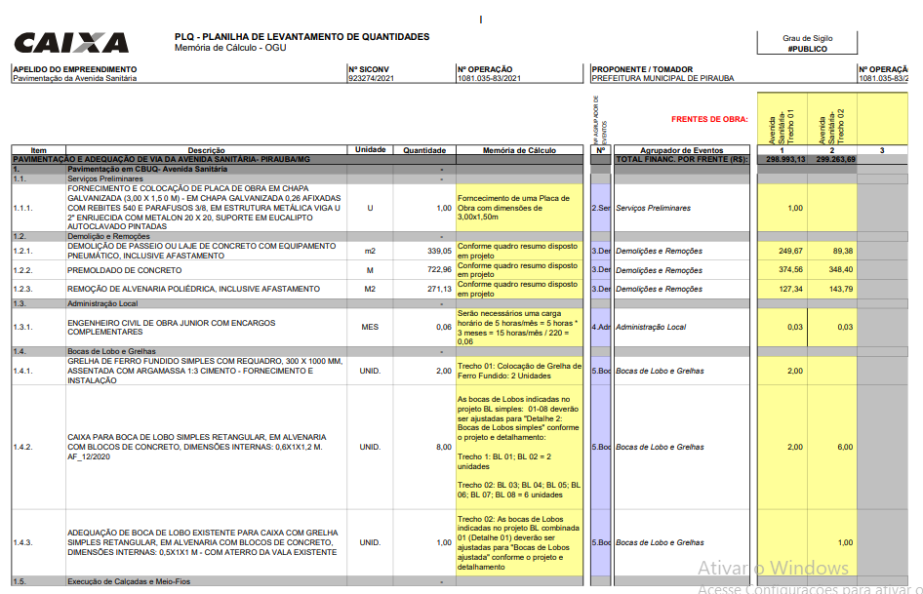

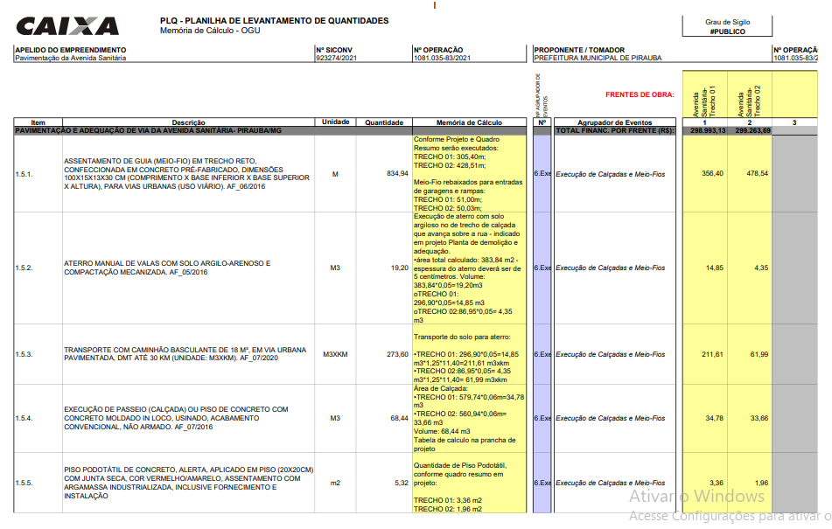

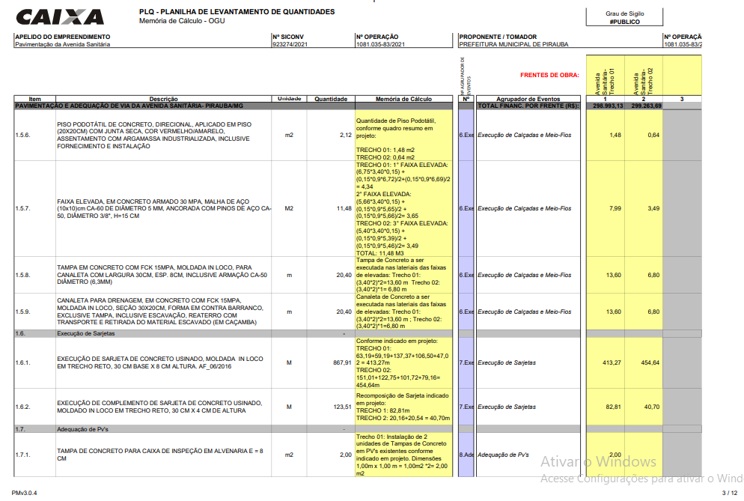

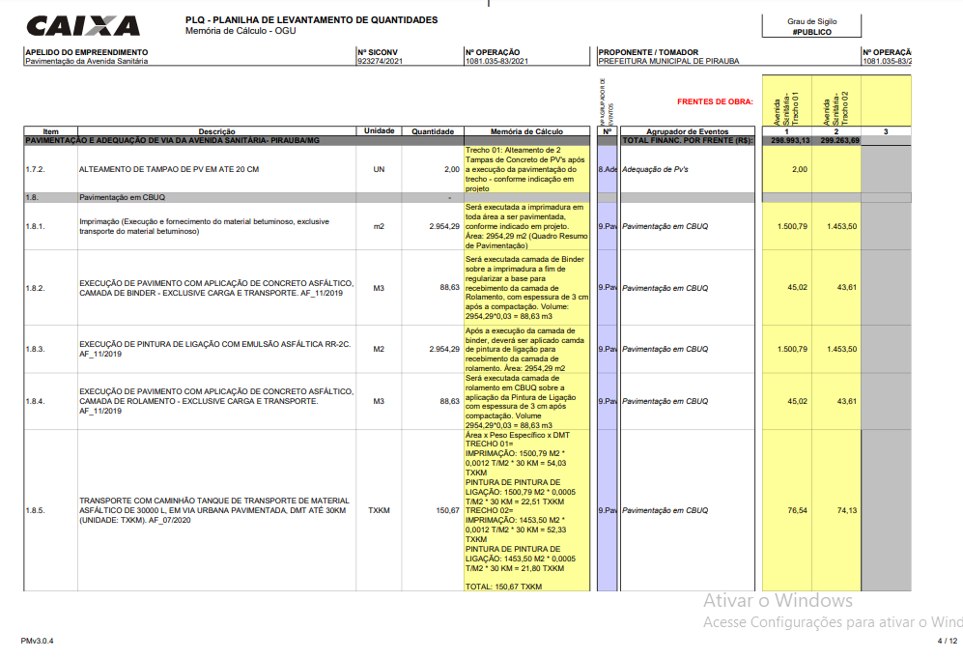

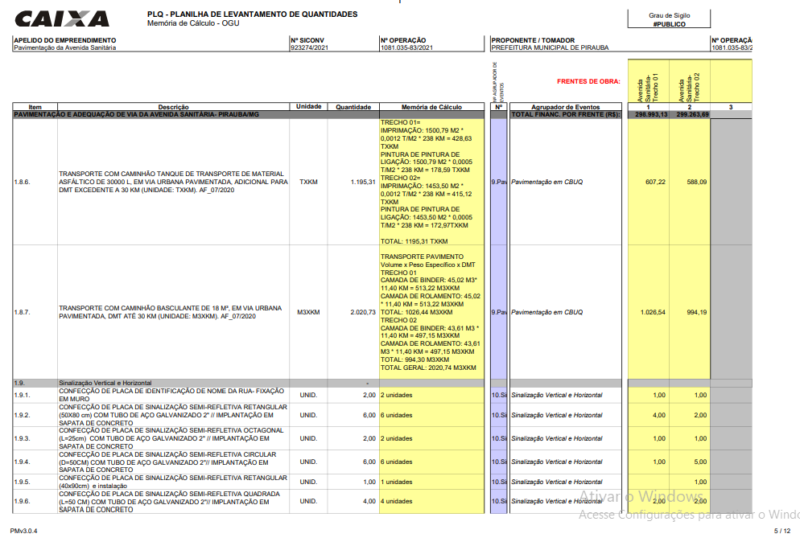

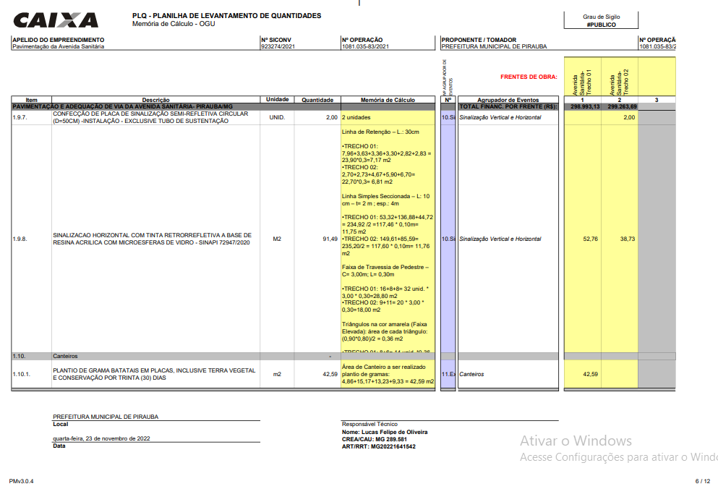

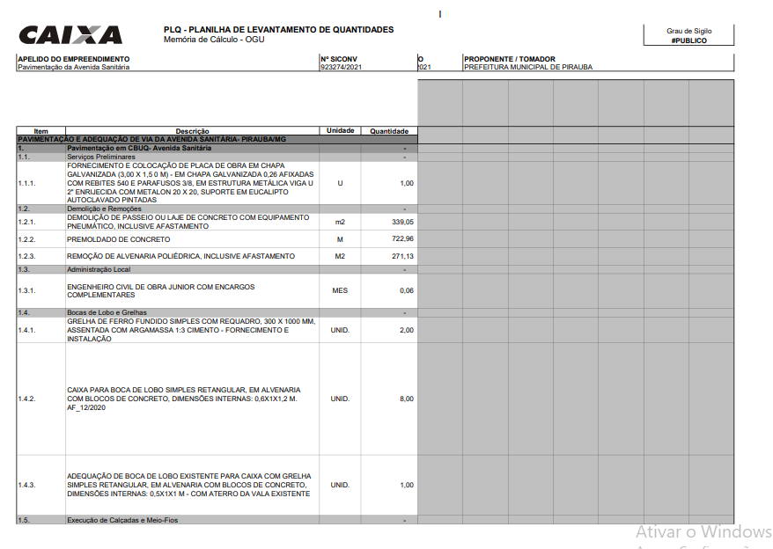

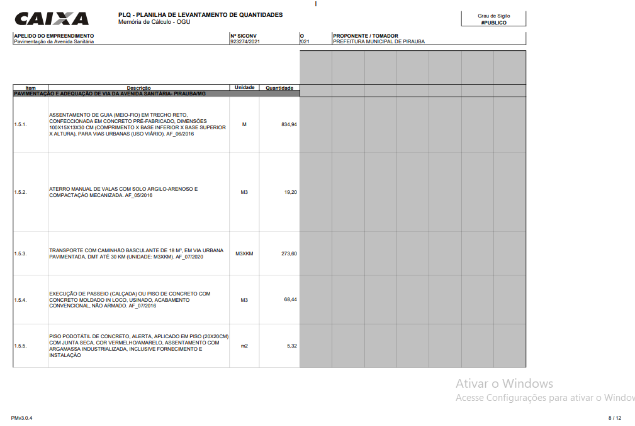

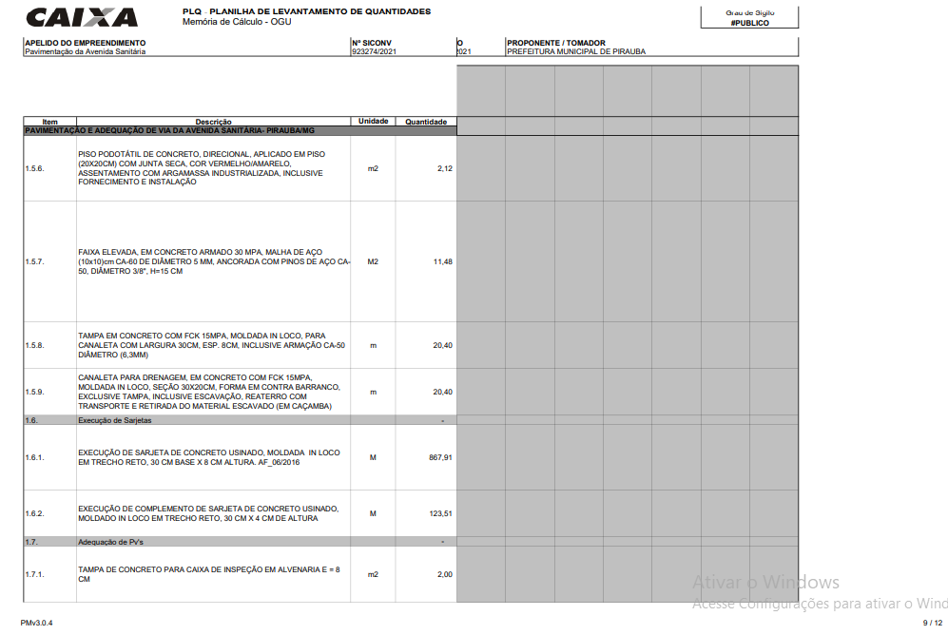

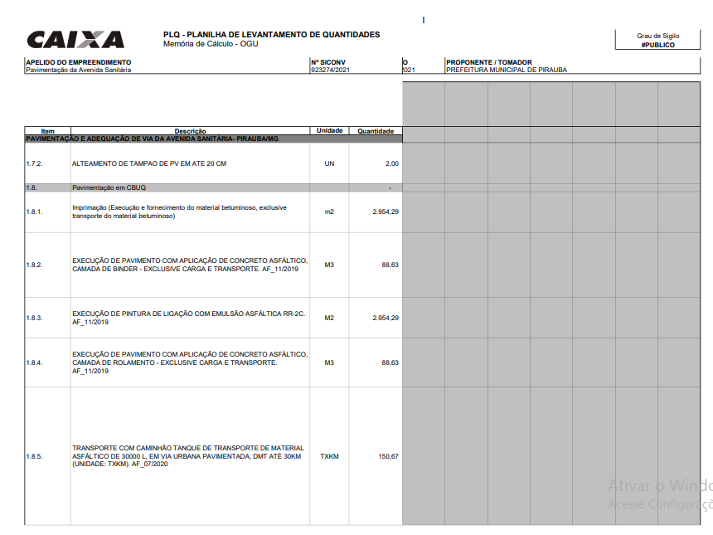

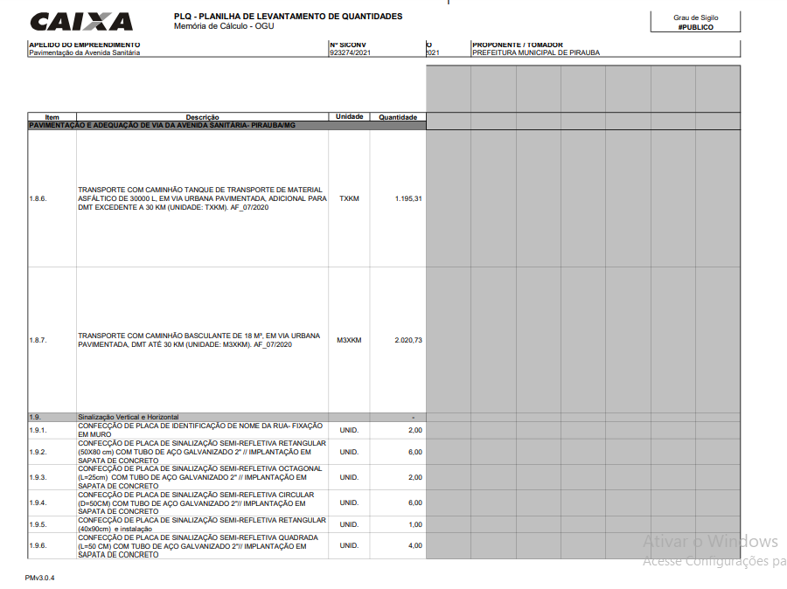

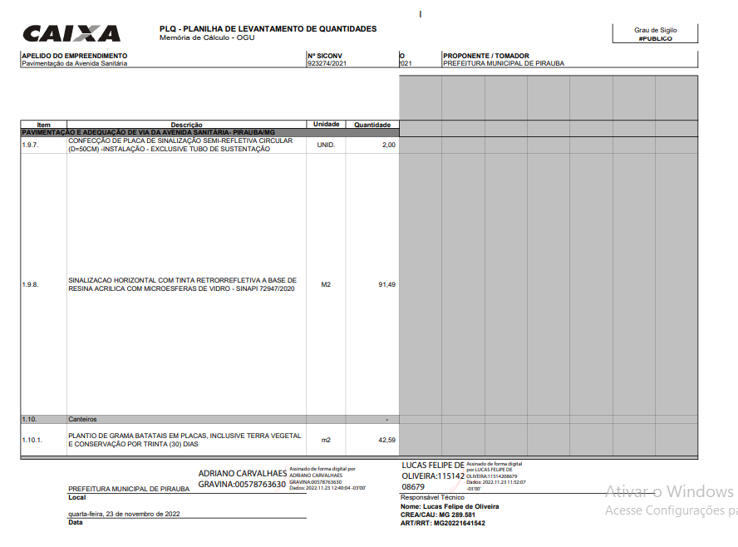

Observação: Todos os anexos estarão disponíveis no site e também poderão ser enviados por e-mail.

